|  |  |
| --- | --- |
|  | BỘ GIÁO DỤC VÀ ĐÀO TẠO  **TRƯỜNG ĐẠI HỌC CÔNG NGHỆ TP. HCM** |

**ĐỒ ÁN HỌC PHẦN CÔNG CỤ VÀ MÔI TRƯỜNG PHÁT TRIỂN PHẦN MỀM**

**WEBSITE HỌC TIẾNG ANH**

Ngành: **CÔNG NGHỆ THÔNG TIN**

Chuyên ngành: **CÔNG NGHỆ PHẦN MỀM**

Giảng viên hướng dẫn : ThS. Nguyễn Hữu Trung

Sinh viên thực hiện :

Hồ Ngô Quốc Đạt MSSV: 2180609189 Lớp: 21DTHD5

Phùng Duy Đạt MSSV: 2180608807 Lớp: 21DTHD5

Đoàn Anh Vinh MSSV: 2180608757 Lớp: 21DTHD5

Nguyễn Hoàng Phúc MSSV: 2180607892 Lớp: 21DTHD5

Ngô Quốc Trọng MSSV: 2180608144 Lớp: 21DTHD5

TP. Hồ Chí Minh, 2025

**Lời cam đoan**

Chúng tôi xin trân trọng cam đoan rằng đồ án cơ sở này là thành quả của quá trình làm việc nghiêm túc và nghiên cứu miệt mài của nhóm chúng tôi, được thực hiện dưới sự hướng dẫn tận tình của thầy ThS. Nguyễn Hữu Trung. Tất cả nội dung trình bày trong báo cáo này, bao gồm các dữ liệu, kết quả phân tích, và các đề xuất, đều là kết quả của sự cố gắng không ngừng của cả nhóm, được xây dựng dựa trên cơ sở lý thuyết vững chắc và các nguồn thông tin đáng tin cậy.

Chúng tôi xin khẳng định rằng không có bất kỳ nội dung nào trong báo cáo này được sao chép từ bất kỳ tài liệu hay nguồn thông tin nào khác mà không có sự trích dẫn và ghi nguồn đầy đủ. Mọi thông tin, dữ liệu, số liệu và kết luận trong báo cáo đều do nhóm chúng tôi trực tiếp thực hiện, tổng hợp và phân tích, không trùng lặp hay sử dụng lại từ các nghiên cứu khác.

Trong quá trình thực hiện đồ án, chúng tôi luôn tuân thủ nghiêm ngặt các nguyên tắc về đạo đức trong nghiên cứu và học thuật. Chúng tôi cam kết rằng báo cáo này không chỉ phản ánh trung thực năng lực nghiên cứu và làm việc của nhóm mà còn thể hiện tinh thần học hỏi và trách nhiệm của từng thành viên.

Chúng tôi hoàn toàn chịu trách nhiệm trước nhà trường và các bên liên quan về tính trung thực, chính xác của toàn bộ nội dung và kết quả trong báo cáo. Nếu phát hiện bất kỳ sai sót hay vi phạm nào, chúng tôi xin chịu mọi hình thức xử lý theo quy định.

TP. Hồ Chí Minh, Ngày 5/1/2025

Sinh viên thực hiện:

Ngô Quốc Trọng Nguyễn Hoàng Phúc

Hồ Ngô Quốc Đạt

Phùng Duy Đạt

Đàon Anh Vinh

**MỤC LỤC**

Chương 1. JIRA 11

1.1 Giới thiệu về Jira 11

1.2 Các Epic chính 12

*1.2.1 Epic 1: Quản lý tài khoản người dùng* 12

*1.2.2 Epic 2: Quản lý từ vựng* 14

*1.2.3 Epic 3: Quản lý ngữ pháp* 15

*1.2.4 Epic 4: Quản lý bài kiểm tra* 16

*1.2.5 Epic 5: Quản lý giao diện và hồ sơ người dùng* 18

*1.2.6 Epic 6: Tích hợp công cụ hỗ trợ* 19

Chương 2. FIGMA 21

2.1 Các chức năng 21

*2.1.1 Trang Chủ* 21

*2.1.2 Tra từ* 22

*2.1.3 Dịch vụ* 22

*2.1.4 Trang thi* 23

*2.1.5 Đăng nhập* 24

*2.1.6 Đăng ký* 24

*2.1.7 Quên mật khẩu* 25

*2.1.8 Trang Chọn bài thi* 25

*2.1.9 Kết quả thi* 27

*2.1.10 Giao diện Admin* 28

*2.1.11 Dashboard* 28

*2.1.12 Profile* 29

*2.1.13 User Account* 29

*2.1.14 Vocabulary* 30

*2.1.15 Add Vocabulary* 30

*2.1.16 Grammar* 31

*2.1.17 Add Grammar* 31

*2.1.18 Testing* 32

Chương 3. CODE GITHUB 33

3.1 Khởi tạo dự án 33

3.2 Checkout new branches 33

3.3 Change và commit code 34

3.4 Push code lên github 34

Chương 4. TEST AUTOMATION 35

4.1 Viết testcase cho các chức năng chính (File Excel) 35

*4.1 Chức năng đăng nhập* 35

*4.2. Chức năng đăng kí* 35

*4.3 Chức năng bài kiểm tra* 35

*4.4 Chức năng từ vựng* 35

4.2 Demo Test Automation 35

*4.2.1 Login* 35

*4.2.2 Sign Up* 37

*4.2.3 Dotest* 38

*4.2.4 Từ vựng* 41

TÀI LIỆU THAM KHẢO 43

MỤC LỤC ẢNH

Hình 1 Các Epic chính 10

Hình 2 Epic 1: Quản lý tài khoản người dùng 12

Hình 3 Epic 2: Quản lý lý từ vựng 13

Hình 4 Epic 3: Quản lý ngữ pháp 14

Hình 5 Epic 4: Quản lý bài kiểm tra 16

Hình 6 Epic 5: Quản lý giao diện và hồ sơ người dùng 17

Hình 7 Epic 6: Tích hợp công cụ hỗ trợ 18

Hình 8 Figma Giao diện trang chủ 19

Hình 9 Figma Giao diện tra từ 20

Hình 10 Figma Giao diện dịch vụ 20

Hình 11 Figma Giao diện trang thi 21

Hình 12 Figma Giao diện trang đăng nhập 22

Hình 13 Figma Giao diện trang đăng ký 22

Hình 14 Figma Giao diện trang quên mật khẩu 23

Hình 15 Figma Giao diện trang chọn bài thi 24

Hình 16 Figma Giao diện trang kết quả bài thi 25

Hình 17 Figma Giao diện trang Admin 26

Hình 18 Figma Giao diện trang Dashboard 26

Hình 19 Figma Giao diện trang Profile 27

Hình 20 Figma Giao diện trang User Account 27

Hình 21 Figma Giao diện trang Vocabulary 28

Hình 22 Figma Giao diện trang Add Vocabulary 28

Hình 23 Figma Giao diện trang Grammar 29

Hình 24 Figma Giao diện trang Add Grammar 29

Hình 25 Figma Giao diện trang Testing 30

Hình 26 Tạo repository trên github 31

Hình 27 Tạo các branches mới 31

Hình 28 Commit code lên github 32

Hình 29 Push code lên github 32

Hình 30 Tạo một pull request 33

Hình 31 Merge pull request 33

Hình 32 Test case chức năng đăng nhập 34

Hình 33 Test case chức năng đăng ký 34

Hình 34 Test case chức năng bài kiểm tra 34

Hình 35 Test case từ vựng 35

Hình 36 Test Chức năng login 36

Hình 37 Test chức năng Sign Up 38

Hình 38 Test chức năng Dotest 40

Hình 39 Test chức năng Từ vựng 42

# Chương 1. JIRA

## Giới thiệu về Jira

Jira là một công cụ quản lý dự án và theo dõi công việc được phát triển bởi Atlassian. Ban đầu, Jira được thiết kế dành riêng cho các nhóm phát triển phần mềm, nhưng hiện nay nó đã được mở rộng để phục vụ nhiều ngành nghề khác nhau như marketing, nhân sự, và quản lý sản phẩm.

Một số tính năng nổi bật của Jira:

* Quản lý dự án linh hoạt: Hỗ trợ nhiều loại dự án khác nhau, từ phần mềm đến kinh doanh, với khả năng tùy chỉnh quy trình làm việc (workflow).
* Theo dõi vấn đề (Issue Tracking): Quản lý các nhiệm vụ, lỗi, và các vấn đề khác với thông tin chi tiết như người chịu trách nhiệm, trạng thái, và mức độ ưu tiên.
* Báo cáo và phân tích: Cung cấp các loại báo cáo và biểu đồ để theo dõi tiến độ và hiệu suất của nhóm.
* Hỗ trợ Agile/Scrum: Tích hợp bảng Kanban và Scrum để quản lý công việc và theo dõi tiến độ.
* Tích hợp công cụ khác: Dễ dàng tích hợp với các công cụ như Confluence, Bitbucket, Slack, và Trello.

Jira không chỉ giúp các nhóm tổ chức công việc hiệu quả mà còn tối ưu hóa quy trình làm việc, đặc biệt là trong các dự án phát triển phần mềm. Bạn có thể tìm hiểu thêm chi tiết tại đây.

## Các Epic chính

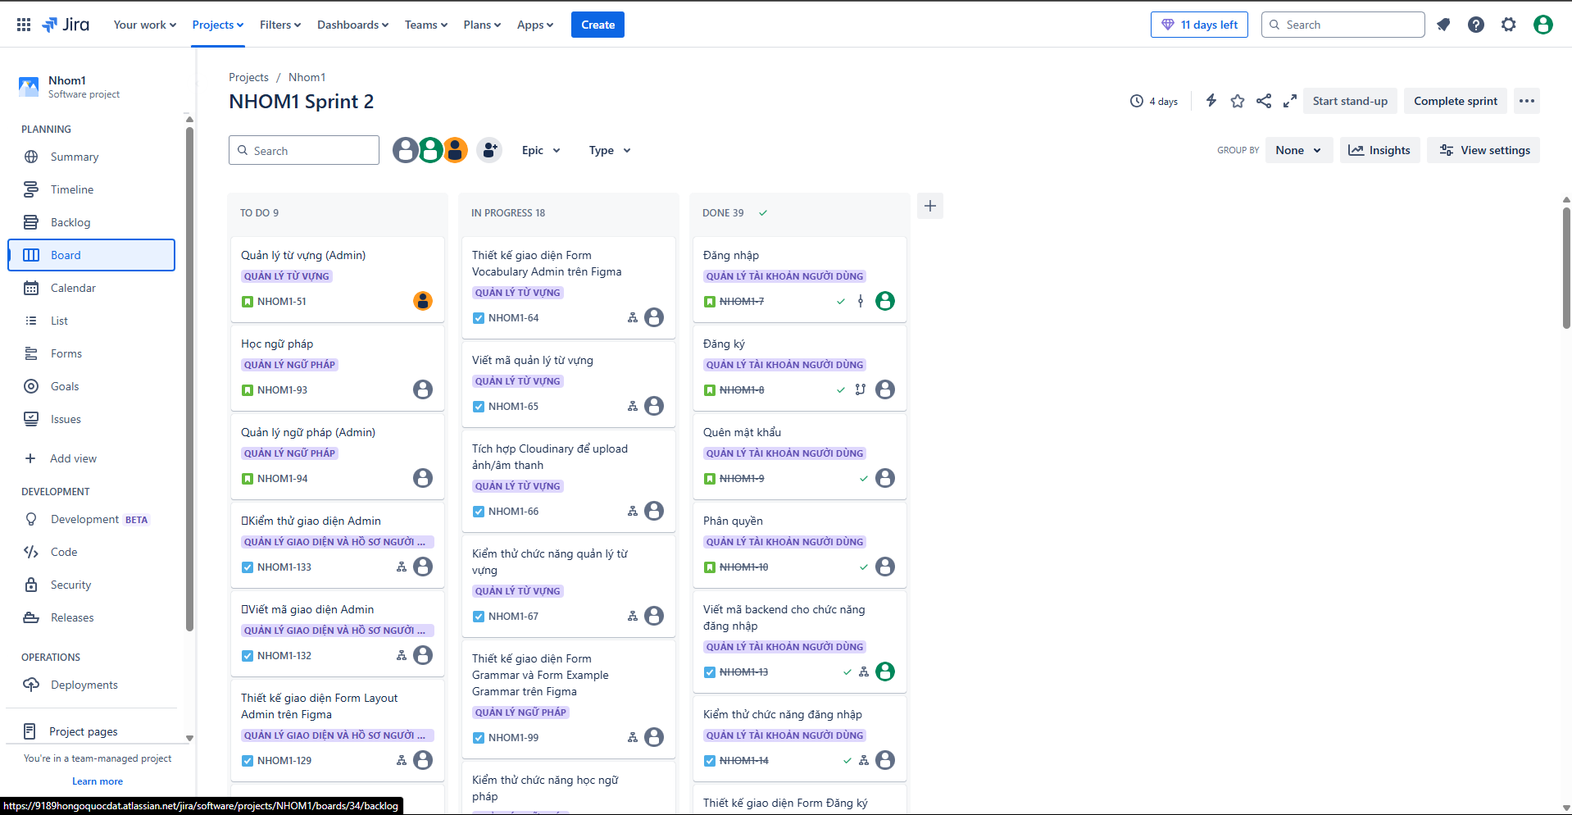

Hình 1 Các Epic chính

### *1.2.1 Epic 1: Quản lý tài khoản người dùng*

* Story 1.1: Đăng nhập
* Task 1.1.1: Thiết kế giao diện Form Đăng nhập trênFigma
* Sub-task 1.1.1.1: Thiết kế form với các trường username, password, checkbox "Remember me".
* Sub-task 1.1.1.2: Thêm các nút "Sign in", "Forget Password", "Create an account".
* Task 1.1.2: Viết mã backend cho chức năng đăng nhập
* Sub-task 1.1.2.1: Kiểm tra thông tin đăng nhập từ CSDL.
* Sub-task 1.1.2.2: Mã hóa mật khẩu bằng MD5 trước khi so sánh.
* Task 1.1.3: Kiểm thử chức năng đăng nhập
* Sub-task 1.1.3.1: Viết test case cho đăng nhập thành công.
* Sub-task 1.1.3.2: Viết test case cho đăng nhập thất bại.
* Story 1.2: Đăng ký
* Task 1.2.1: Thiết kế giao diện Form Đăng ký trên Figma
* Sub-task 1.2.1.1: Thiết kế form với các trường username, email, password, confirm password.
* Task 1.2.2: Viết mã backend cho chức năng đăng ký
* Sub-task 1.2.2.1: Lưu thông tin người dùng vào bảng Users.
* Sub-task 1.2.2.2: Mã hóa mật khẩu bằng MD5.
* Task 1.2.3: Kiểm thử chức năng đăng ký
* Sub-task 1.2.3.1: Viết test case cho đăng ký thành công.
* Sub-task 1.2.3.2: Viết test case cho đăng ký thất bại (email trùng, mật khẩu không khớp).
* Story 1.3: Quên mật khẩu
* Task 1.3.1: Thiết kế giao diện Form Quên mật khẩu trên Figma
* Sub-task 1.3.1.1: Thiết kế form với ô nhập email và nút "Send Reset Link".
* Task 1.3.2: Viết mã gửi email khôi phục mật khẩu
* Sub-task 1.3.2.1: Tích hợp thư viện SMTP để gửi email.
* Sub-task 1.3.2.2: Tạo liên kết đặt lại mật khẩu (hết hạn sau 24 giờ).
* Task 1.3.3: Kiểm thử chức năng quên mật khẩu
* Sub-task 1.3.3.1: Kiểm tra gửi email thành công.
* Sub-task 1.3.3.2: Kiểm tra trường hợp email không tồn tại.
* Story 1.4: Phân quyền
* Task 1.4.1: Viết mã phân quyền dựa trên vai trò
* Sub-task 1.4.1.1: Kiểm tra trường Role trong bảng Users.
* Sub-task 1.4.1.2: Hạn chế truy cập của User vào các form Admin.
* Task 1.4.2: Kiểm thử chức năng phân quyền
* Sub-task 1.4.2.1: Kiểm tra User không truy cập được form Admin.
* Sub-task 1.4.2.2: Kiểm tra Admin truy cập được tất cả các form.

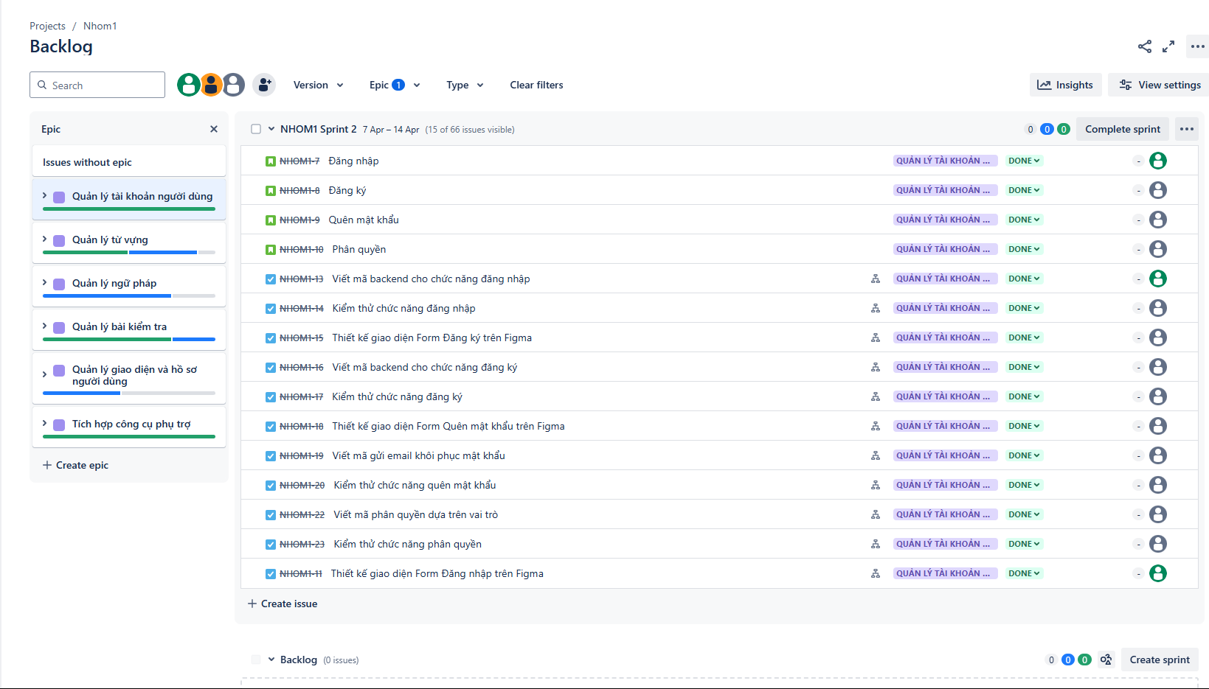

Hình 2 Epic 1: Quản lý tài khoản người dùng

### *1.2.2 Epic 2: Quản lý từ vựng*

* Story 2.1: Tra cứu từ vựng
  + Task 2.1.1: Thiết kế giao diện Form Vocabulary trên Figma
* Sub-task 2.1.1.1: Thiết kế ô tìm kiếm và bảng hiển thị kết quả (Từ, Nghĩa, Loại từ, Chú thích).
* Sub-task 2.1.1.2: Thêm nút "Listen" để phát âm thanh.
* Task 2.1.2: Viết mã tra cứu từ vựng
* Sub-task 2.1.2.1: Truy vấn từ bảng Vocabulary dựa trên từ khóa.
* Sub-task 2.1.2.2: Hiển thị kết quả (Từ, Nghĩa, Loại từ, Chú thích).
  + Task 2.1.3: Tích hợp Cloudinary để hiển thị ảnh và âm thanh
* Sub-task 2.1.3.1: Lấy URL ảnh/âm thanh từ Vocabulary.
* Sub-task 2.1.3.2: Hiển thị ảnh và nút phát âm thanh.
  + Task 2.1.4: Kiểm thử chức năng tra cứu từ vựng
* Sub-task 2.1.4.1: Kiểm tra tra cứu từ có trong hệ thống.
* Sub-task 2.1.4.2: Kiểm tra tra cứu từ không tồn tại.
* Story 2.2: Quản lý từ vựng (Admin)
  + Task 2.2.1: Thiết kế giao diện Form Vocabulary Admin trên Figma
* Sub-task 2.2.1.1: Thiết kế bảng danh sách từ vựng.
* Sub-task 2.2.1.2: Thiết kế form thêm/sửa từ vựng.
  + Task 2.2.2: Viết mã quản lý từ vựng
* Sub-task 2.2.2.1: Thêm từ mới vào bảng Vocabulary.
* Sub-task 2.2.2.2: Sửa thông tin từ vựng.
* Sub-task 2.2.2.3: Xóa từ vựng.
  + Task 2.2.3: Tích hợp Cloudinary để upload ảnh/âm thanh
* Sub-task 2.2.3.1: Upload file ảnh/âm thanh lên Cloudinary.
* Sub-task 2.2.3.2: Lưu URL vào bảng Vocabulary.
  + Task 2.2.4: Kiểm thử chức năng quản lý từ vựng
* Sub-task 2.2.4.1: Kiểm tra thêm từ mới.
* Sub-task 2.2.4.2: Kiểm tra sửa/xóa từ vựng.

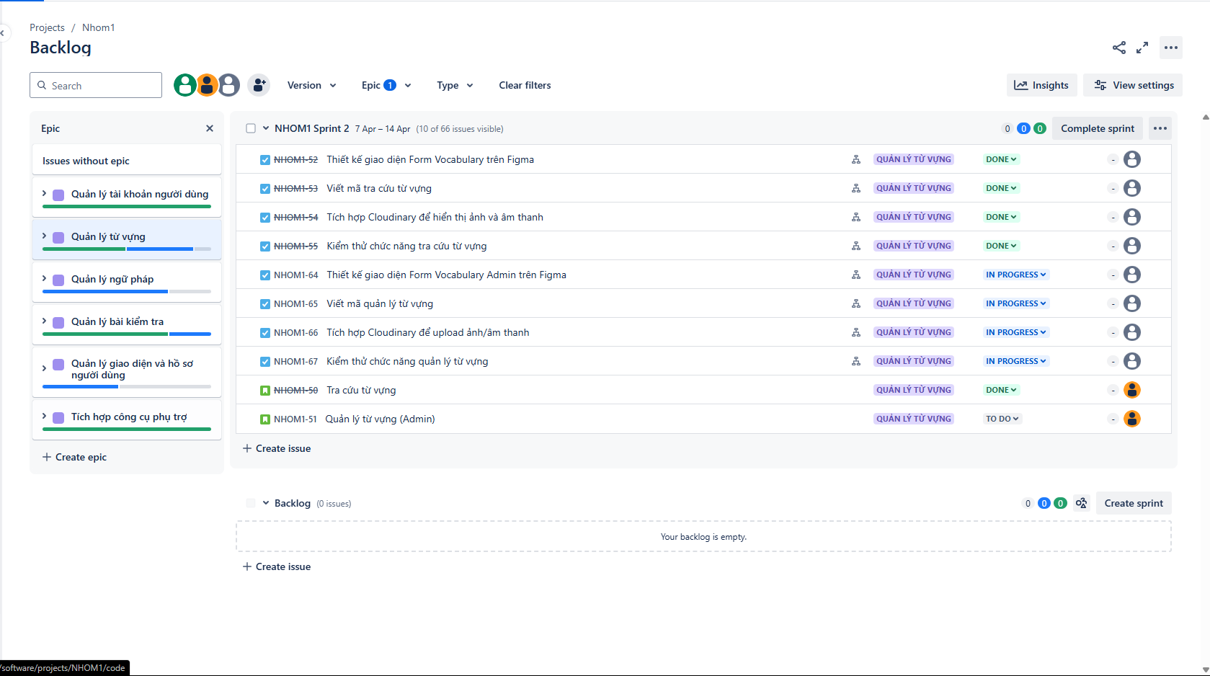

Hình 3 Epic 2: Quản lý lý từ vựng

### *1.2.3 Epic 3: Quản lý ngữ pháp*

* Story 3.1: Học ngữ pháp
* Task 3.1.1: Thiết kế giao diện Form Grammar và Form Example Grammar trên Figma
* Sub-task 3.1.1.1: Thiết kế danh sách bài ngữ pháp.
* Sub-task 3.1.1.2: Thiết kế giao diện hiển thị nội dung và ví dụ.
* Task 3.1.2: Viết mã hiển thị bài ngữ pháp
* Sub-task 3.1.2.1: Truy vấn từ bảng Grammar.
* Sub-task 3.1.2.2: Hiển thị nội dung và ví dụ.
* Task 3.1.3: Kiểm thử chức năng học ngữ pháp
* Sub-task 3.1.3.1: Kiểm tra hiển thị bài ngữ pháp.
* Sub-task 3.1.3.2: Kiểm tra hiển thị ví dụ.
* Story 3.2: Quản lý ngữ pháp (Admin)
* Task 3.2.1: Thiết kế giao diện Form Grammar Admin trên Figma
* Sub-task 3.2.1.1: Thiết kế bảng danh sách bài ngữ pháp.
* Sub-task 3.2.1.2: Thiết kế form thêm/sửa bài ngữ pháp.
* Task 3.2.2: Viết mã quản lý bài ngữ pháp
* Sub-task 3.2.2.1: Thêm bài mới.
* Sub-task 3.2.2.2: Sửa bài.
* Sub-task 3.2.2.3: Xóa bài.
* Task 3.2.3: Kiểm thử chức năng quản lý ngữ pháp
* Sub-task 3.2.3.1: Kiểm tra thêm bài mới.
* Sub-task 3.2.3.2: Kiểm tra sửa/xóa bài ngữ pháp.

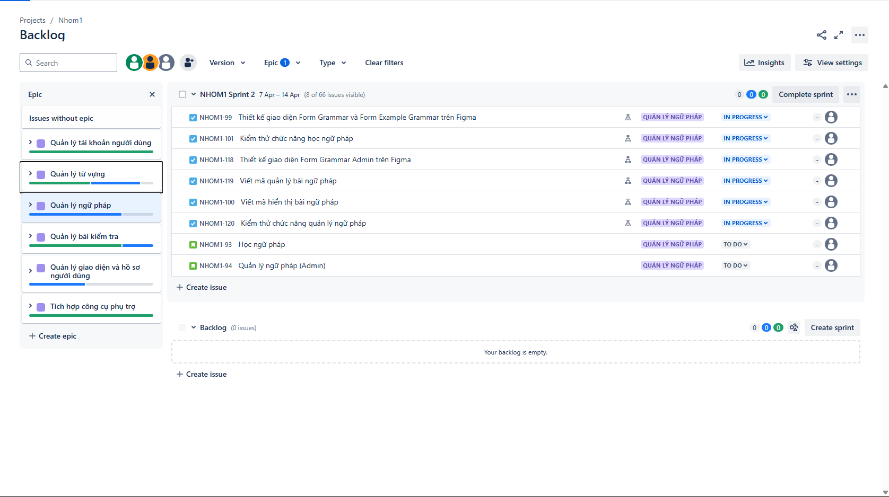

Hình 4 Epic 3: Quản lý ngữ pháp

### *1.2.4 Epic 4: Quản lý bài kiểm tra*

* Story 4.1: Làm bài kiểm tra
* Task 4.1.1: Thiết kế giao diện Form Trang chủ Testing, Form Chọn bài test, Form Làm bài test trên Figma
* Sub-task 4.1.1.1: Thiết kế danh sách bài kiểm tra trên trang chính.
* Sub-task 4.1.1.2: Thiết kế giao diện chọn bài test.
* Sub-task 4.1.1.3: Thiết kế giao diện làm bài test (câu hỏi, đáp án).
* Task 4.1.2: Viết mã hiển thị và làm bài kiểm tra
* Sub-task 4.1.2.1: Truy vấn danh sách bài kiểm tra từ bảng Tests.
* Sub-task 4.1.2.2: Hiển thị câu hỏi và đáp án từ bảng TestQuestions.
* Task 4.1.3: Kiểm thử chức năng làm bài kiểm tra
* Sub-task 4.1.3.1: Kiểm tra hiển thị câu hỏi.
* Sub-task 4.1.3.2: Kiểm tra chọn đáp án và nộp bài.
* Story 4.2: Hiển thị và lưu kết quả bài kiểm tra
* Task 4.2.1: Thiết kế giao diện Form Hiển thị kết quả bài test trên Figma
* Sub-task 4.2.1.1: Thiết kế giao diện hiển thị điểm số và chi tiết.
* Sub-task 4.2.1.2: Thêm nút "Save Result" và "Retake Test".
* Task 4.2.2: Viết mã hiển thị và lưu kết quả
* Sub-task 4.2.2.1: Tính điểm và hiển thị chi tiết.
* Sub-task 4.2.2.2: Lưu kết quả vào bảng TestResults.
* Task 4.2.3: Kiểm thử chức năng hiển thị và lưu kết quả
* Sub-task 4.2.3.1: Kiểm tra hiển thị điểm số.
* Sub-task 4.2.3.2: Kiểm tra lưu kết quả vào CSDL.
* Story 4.3: Quản lý bài kiểm tra (Admin)
* Task 4.3.1: Thiết kế giao diện Form Admin quản lý bài test trên Figma
* Sub-task 4.3.1.1: Thiết kế bảng danh sách bài kiểm tra.
* Sub-task 4.3.1.2: Thiết kế form thêm/sửa bài kiểm tra.
* Task 4.3.2: Viết mã quản lý bài kiểm tra
* Sub-task 4.3.2.1: Thêm bài kiểm tra mới.
* Sub-task 4.3.2.2: Sửa bài kiểm tra.
* Sub-task 4.3.2.3: Xóa bài kiểm tra.
* Task 4.3.3: Kiểm thử chức năng quản lý bài kiểm tra
* Sub-task 4.3.3.1: Kiểm tra thêm bài kiểm tra.
* Sub-task 4.3.3.2: Kiểm tra sửa/xóa bài kiểm tra.

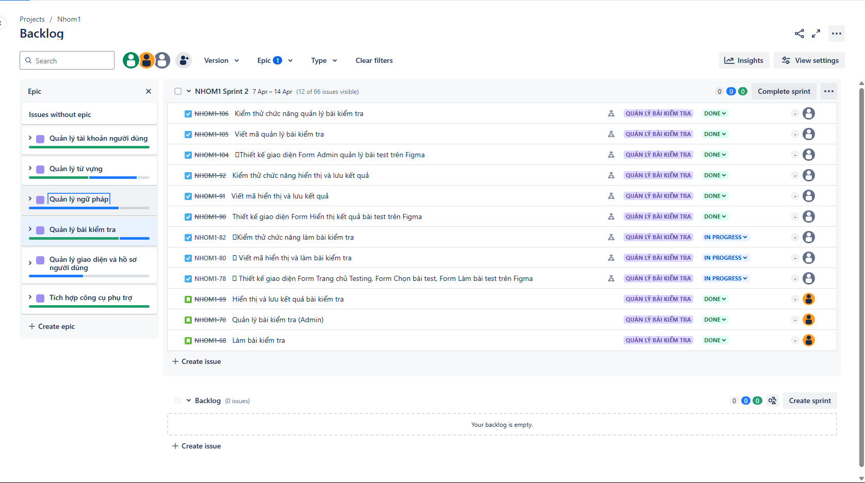

Hình 5 Epic 4: Quản lý bài kiểm tra

### *1.2.5 Epic 5: Quản lý giao diện và hồ sơ người dùng*

* Story 5.1: Quản lý giao diện Admin
* Task 5.1.1: Thiết kế giao diện Form Layout Admin trên Figma
* Sub-task 5.1.1.1: Thiết kế thanh điều hướng với các liên kết quản lý.
* Sub-task 5.1.1.2: Thiết kế khu vực nội dung chính.
* Task 5.1.2: Viết mã giao diện Admin
* Sub-task 5.1.2.1: Tạo thanh điều hướng với các liên kết quản lý.
* Sub-task 5.1.2.2: Hiển thị các form quản lý trong nội dung chính.
* Task 5.1.3: Kiểm thử giao diện Admin
* Sub-task 5.1.3.1: Kiểm tra hiển thị giao diện trên các thiết bị.
* Sub-task 5.1.3.2: Kiểm tra các liên kết điều hướng.
* Story 5.2: Quản lý giao diện ngữ pháp
* Task 5.2.1: Thiết kế giao diện Form Layout Grammar trên Figma
* Sub-task 5.2.1.1: Thiết kế danh sách bài ngữ pháp.
* Sub-task 5.2.1.2: Thiết kế giao diện hiển thị nội dung bài ngữ pháp.
* Task 5.2.2: Viết mã giao diện ngữ pháp
* Sub-task 5.2.2.1: Hiển thị danh sách bài ngữ pháp.
* Sub-task 5.2.2.2: Hiển thị nội dung bài ngữ pháp khi chọn.
* Task 5.2.3: Kiểm thử giao diện ngữ pháp
* Sub-task 5.2.3.1: Kiểm tra hiển thị danh sách bài ngữ pháp.
* Sub-task 5.2.3.2: Kiểm tra hiển thị nội dung bài ngữ pháp.
* Story 5.3: Quản lý hồ sơ người dùng
* Task 5.3.1: Thiết kế giao diện Form Profile trên Figma
* Sub-task 5.3.1.1: Thiết kế form hiển thị thông tin (username, email).
* Sub-task 5.3.1.2: Thiết kế form cập nhật thông tin (email, mật khẩu).
* Task 5.3.2: Viết mã quản lý hồ sơ
* Sub-task 5.3.2.1: Hiển thị thông tin người dùng.
* Sub-task 5.3.2.2: Cập nhật thông tin (email, mật khẩu).
* Task 5.3.3: Kiểm thử chức năng quản lý hồ sơ
* Sub-task 5.3.3.1: Kiểm tra hiển thị thông tin người dùng.
* Sub-task 5.3.3.2: Kiểm tra cập nhật thông tin.

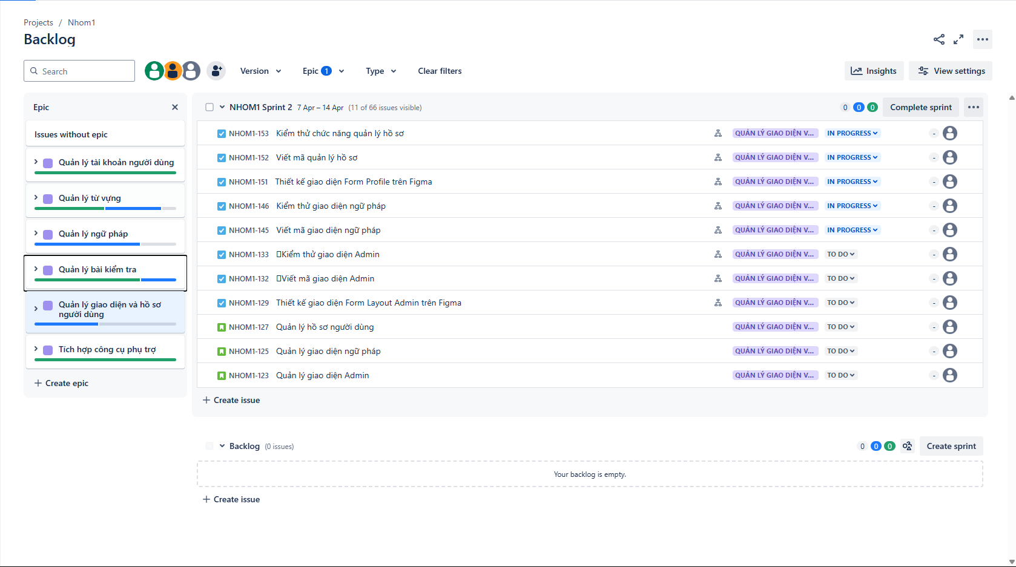

Hình 6 Epic 5: Quản lý giao diện và hồ sơ người dùng

### *1.2.6 Epic 6: Tích hợp công cụ hỗ trợ*

* Story 6.1: Tích hợp Cloudinary
* Task 6.1.1: Đăng ký tài khoản Cloudinary miễn phí
* Sub-task 6.1.1.1: Tạo tài khoản Cloudinary.
* Sub-task 6.1.1.2: Lấy API key và secret.
* Task 6.1.2: Tích hợp API Cloudinary để upload ảnh/âm thanh
* Sub-task 6.1.2.1: Viết mã upload file lên Cloudinary.
* Sub-task 6.1.2.2: Lưu URL file vào CSDL.
* Task 6.1.3: Kiểm thử chức năng upload và hiển thị ảnh/âm thanh
* Sub-task 6.1.3.1: Kiểm tra upload ảnh/âm thanh thành công.
* Sub-task 6.1.3.2: Kiểm tra hiển thị ảnh/âm thanh trên giao diện.
* Story 6.2: Tích hợp Send Email
* Task 6.2.1: Viết mã gửi email bằng SMTP
* Sub-task 6.2.1.1: Tích hợp thư viện SMTP.
* Sub-task 6.2.1.2: Viết mã gửi email khôi phục mật khẩu.
* Task 6.2.2: Kiểm thử chức năng gửi email
* Sub-task 6.2.2.1: Kiểm tra gửi email thành công.
* Sub-task 6.2.2.2: Kiểm tra trường hợp email không tồn tại.
* Story 6.3: Tích hợp MD5
* Task 6.3.1: Viết hàm tính toán mã băm MD5
* Sub-task 6.3.1.1: Viết hàm MD5 trong backend.
* Sub-task 6.3.1.2: Tích hợp vào chức năng đăng nhập/đăng ký.
* Task 6.3.2: Kiểm thử chức năng mã hóa MD5
* Sub-task 6.3.2.1: Kiểm tra mã hóa với chuỗi hợp lệ.
* Sub-task 6.3.2.2: Kiểm tra mã hóa với chuỗi rỗng.

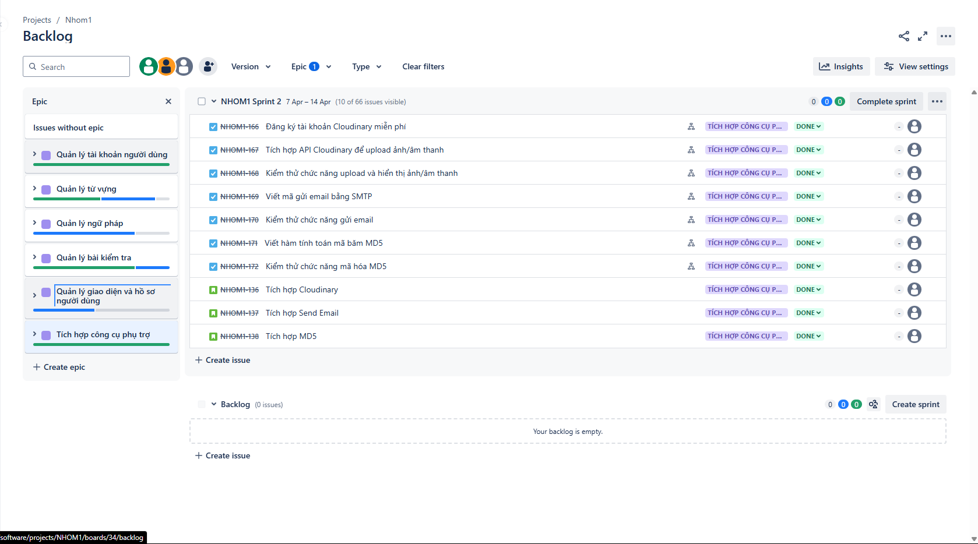

Hình 7 Epic 6: Tích hợp công cụ hỗ trợ

# Chương 2. FIGMA

## 2.1 Các chức năng

### *2.1.1 Trang Chủ*

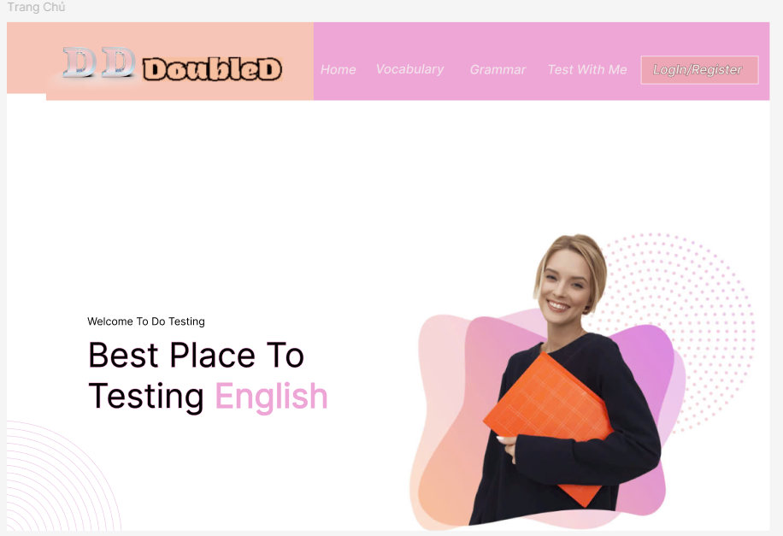

Hình 8 Figma Giao diện trang chủ

### *2.1.2 Tra từ*

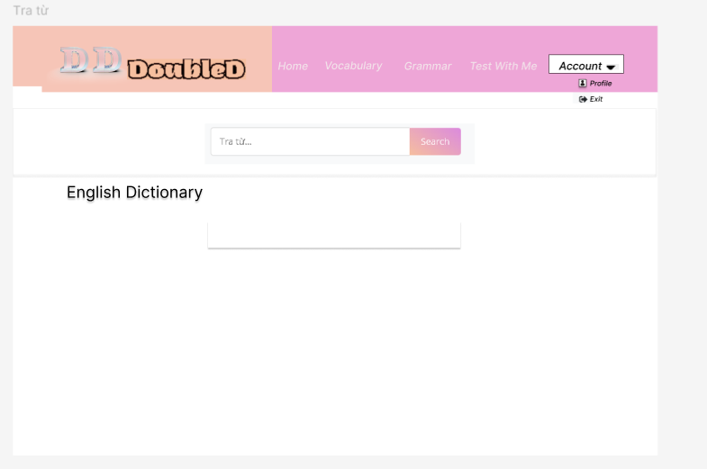

Hình 9 Figma Giao diện tra từ

### *2.1.3 Dịch vụ*

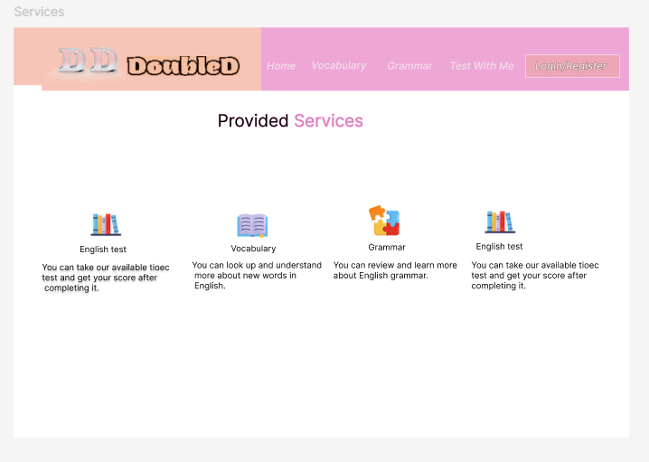

Hình 10 Figma Giao diện dịch vụ

### *2.1.4 Trang thi*

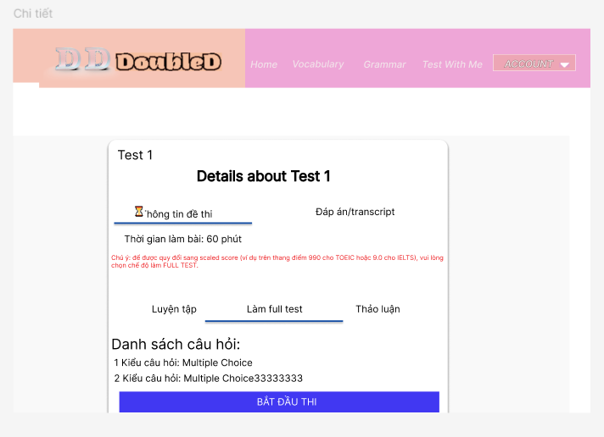

Hình 11 Figma Giao diện trang thi

### *2.1.5 Đăng nhập*

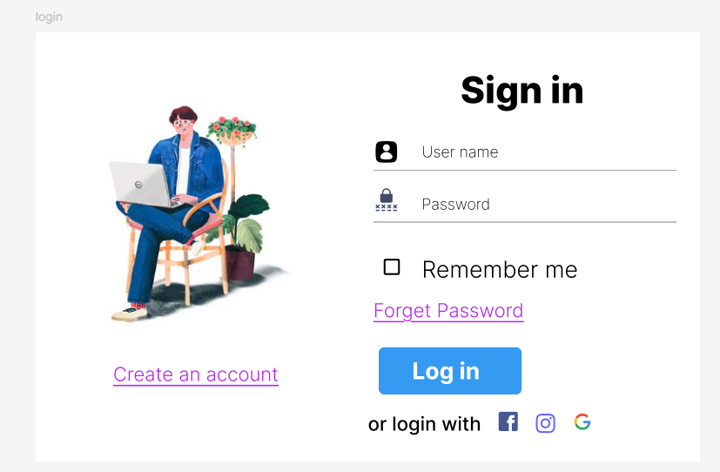

Hình 12 Figma Giao diện trang đăng nhập

### *2.1.6 Đăng ký*

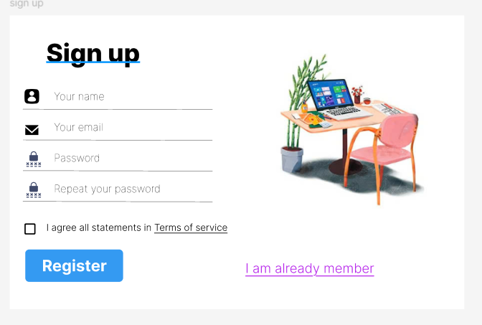

Hình 13 Figma Giao diện trang đăng ký

### *2.1.7 Quên mật khẩu*

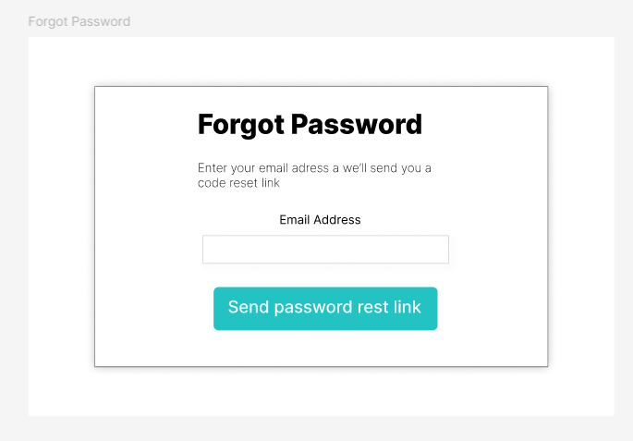

Hình 14 Figma Giao diện trang quên mật khẩu

### *2.1.8 Trang Chọn bài thi*

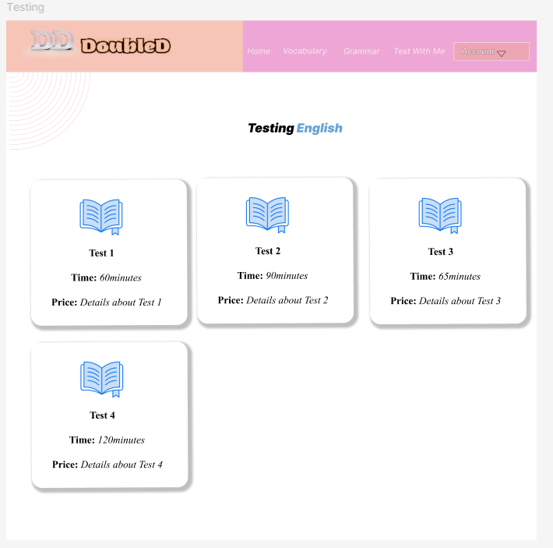

Hình 15 Figma Giao diện trang chọn bài thi

### *2.1.9 Kết quả thi*

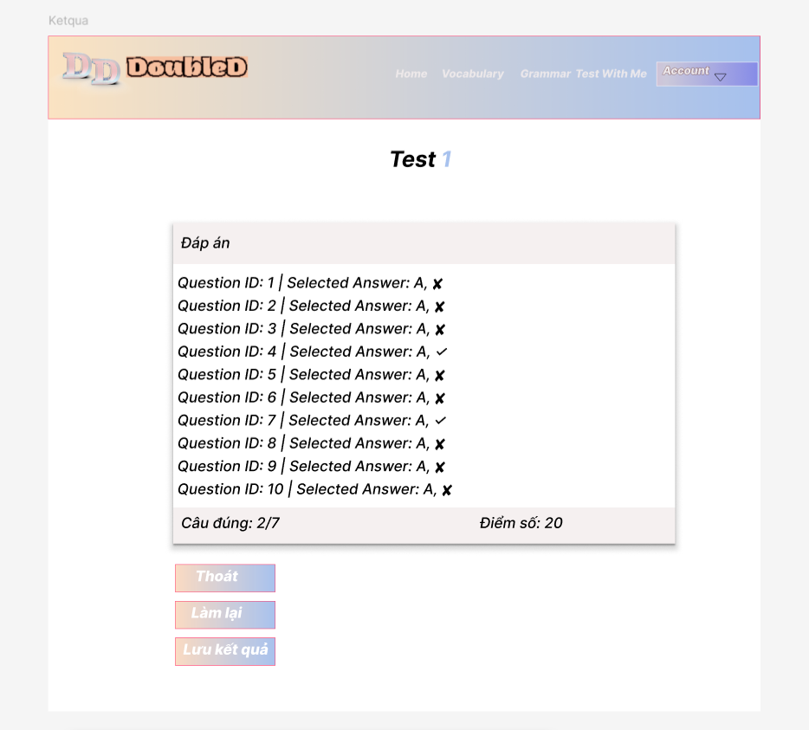

Hình 16 Figma Giao diện trang kết quả bài thi

### *2.1.10 Giao diện Admin*

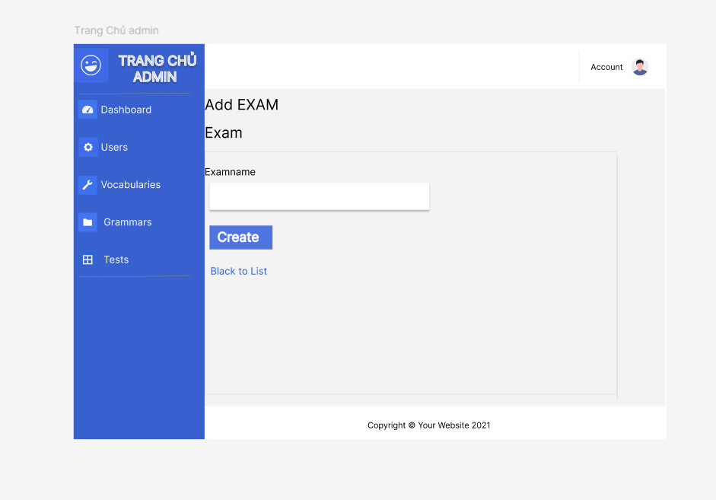

Hình 17 Figma Giao diện trang Admin

### *2.1.11 Dashboard*

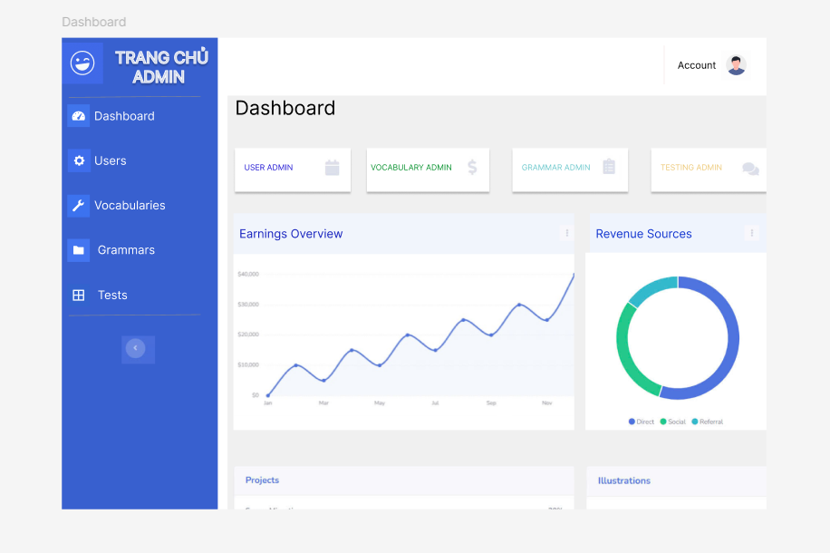

Hình 18 Figma Giao diện trang Dashboard

### *2.1.12 Profile*

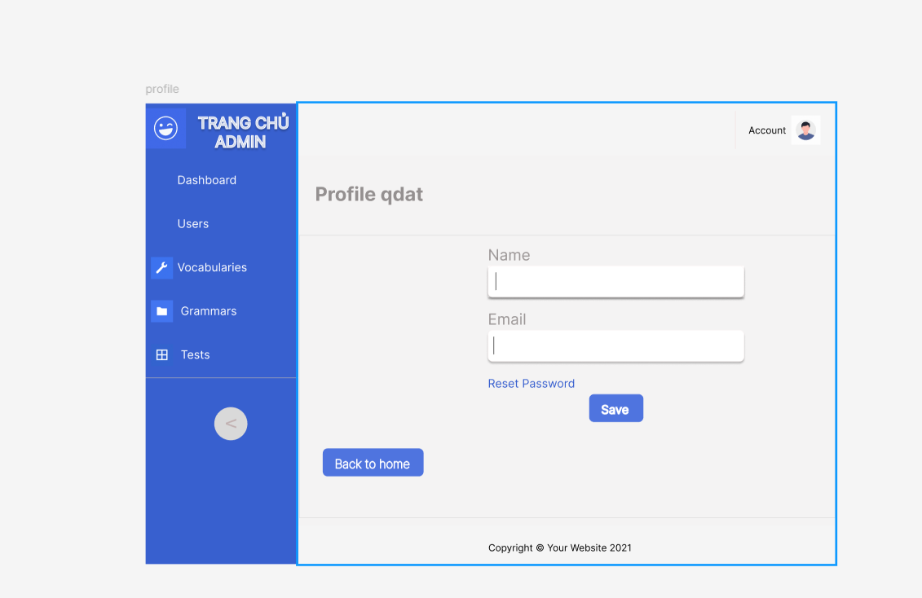

Hình 19 Figma Giao diện trang Profile

### *2.1.13 User Account*

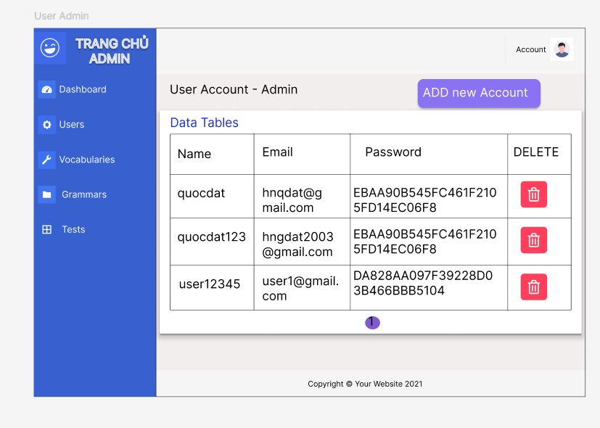

Hình 20 Figma Giao diện trang User Account

### *2.1.14 Vocabulary*

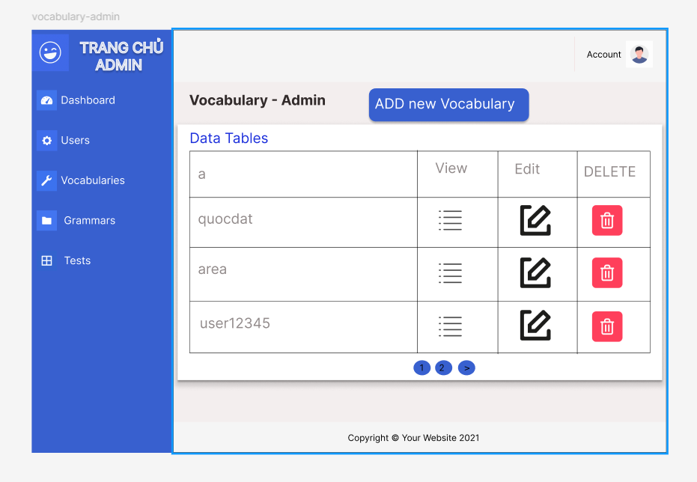

Hình 21 Figma Giao diện trang Vocabulary

### *2.1.15 Add Vocabulary*

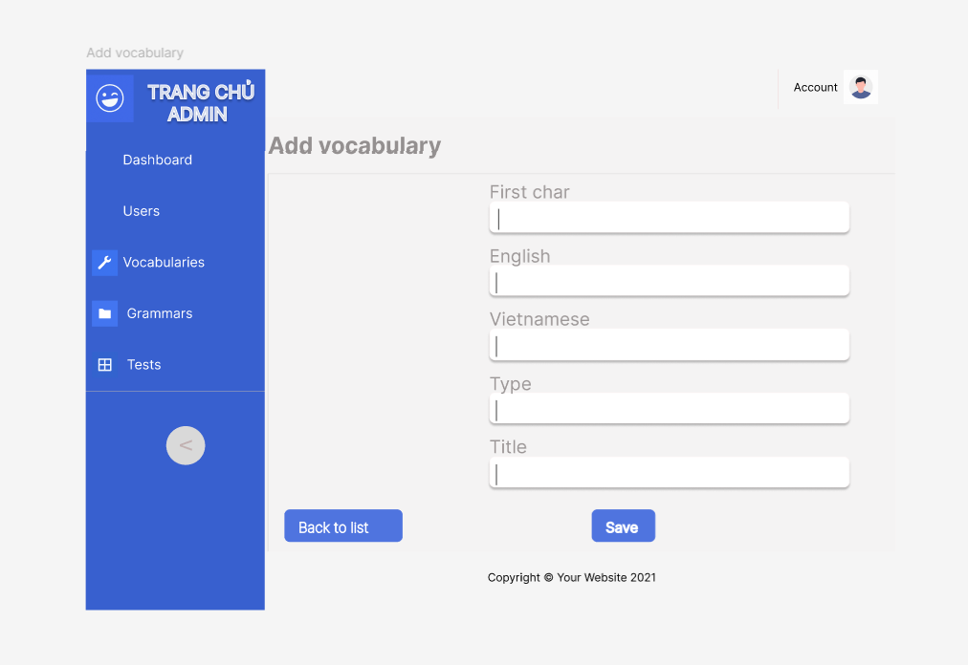

Hình 22 Figma Giao diện trang Add Vocabulary

### *2.1.16 Grammar*

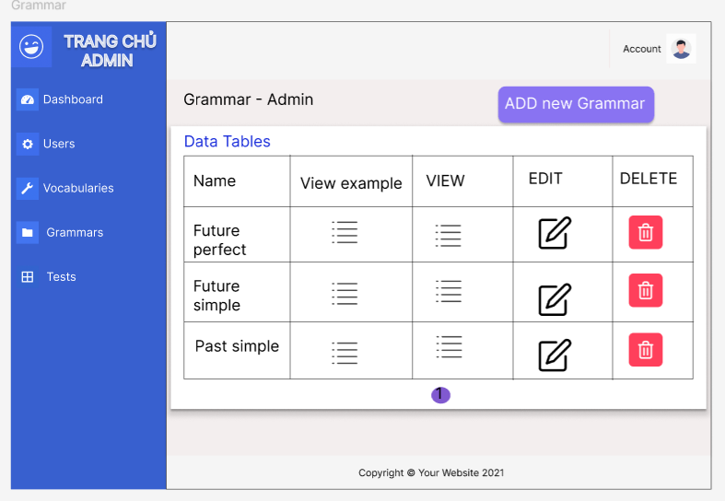

Hình 23 Figma Giao diện trang Grammar

### *2.1.17 Add Grammar*

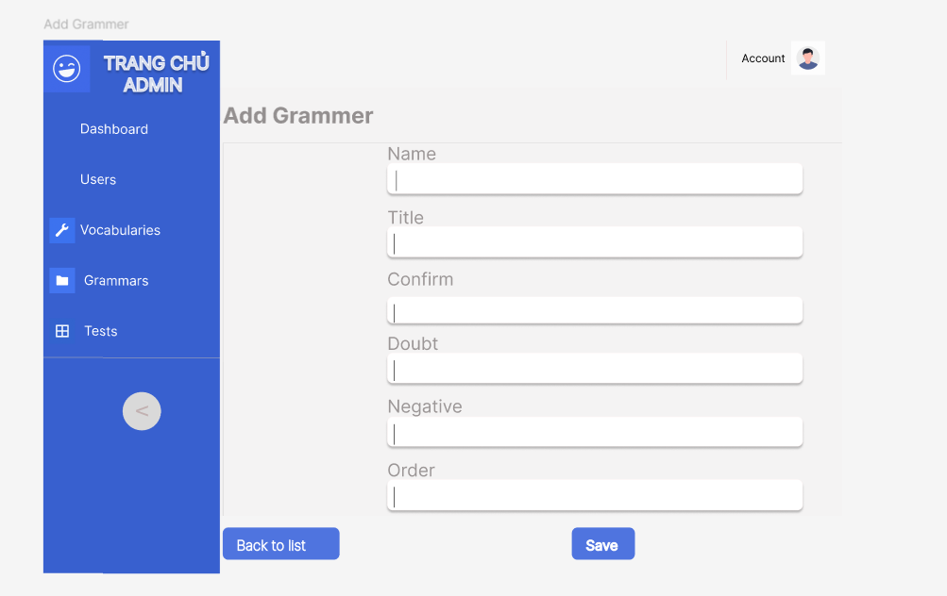

Hình 24 Figma Giao diện trang Add Grammar

### *2.1.18 Testing*

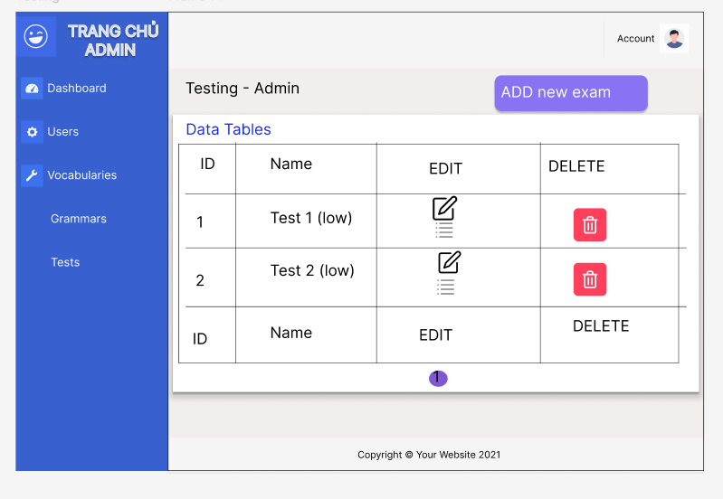

Hình 25 Figma Giao diện trang Testing

# Chương 3. CODE GITHUB

## 3.1 Khởi tạo dự án

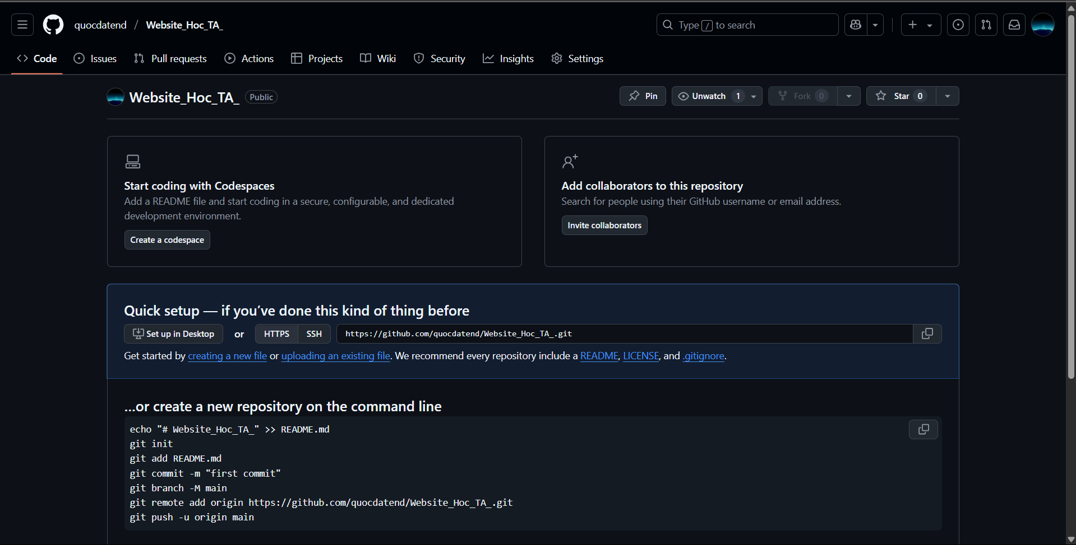

Hình 26 Tạo repository trên github

## 3.2 Checkout new branches

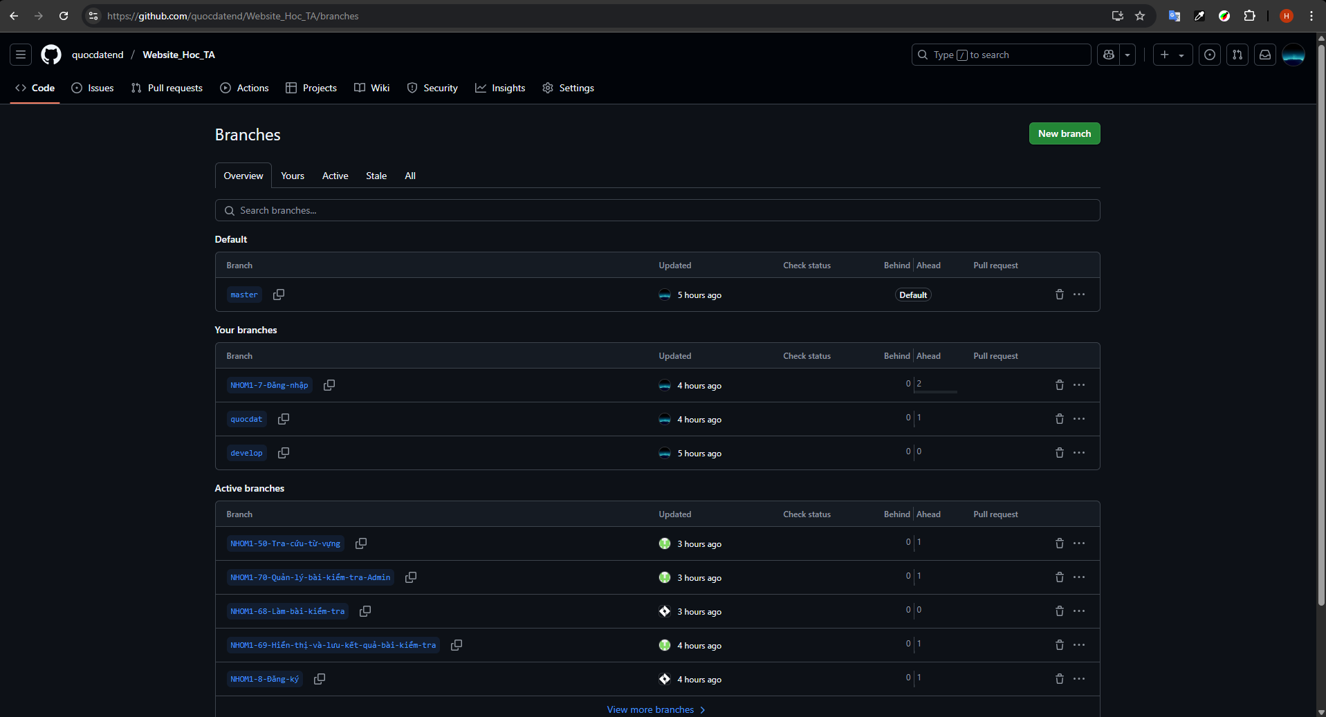

Hình 27 Tạo các branches mới

## 3.3 Change và commit code

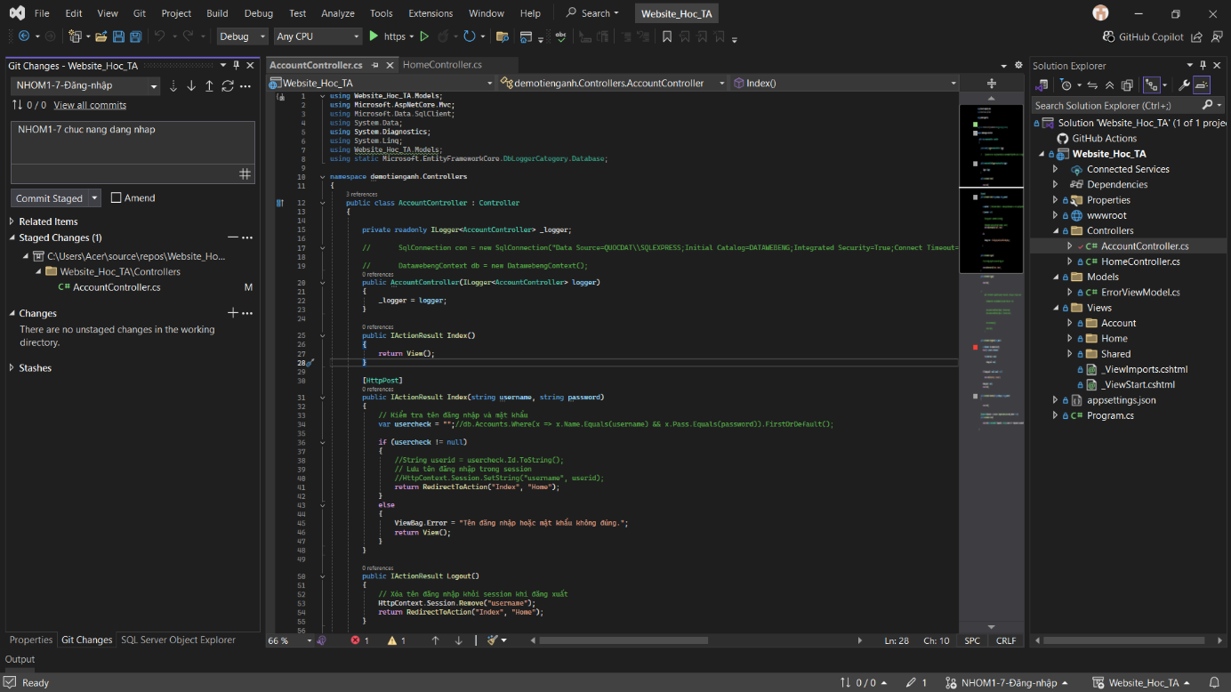

Hình 28 Commit code lên github

## 3.4 Push code lên github

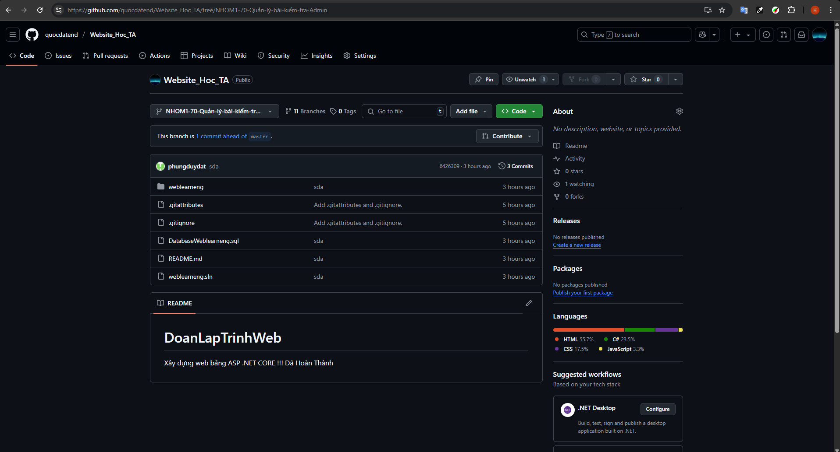

Hình 29 Push code lên github

## 3.5 Tạo pull request

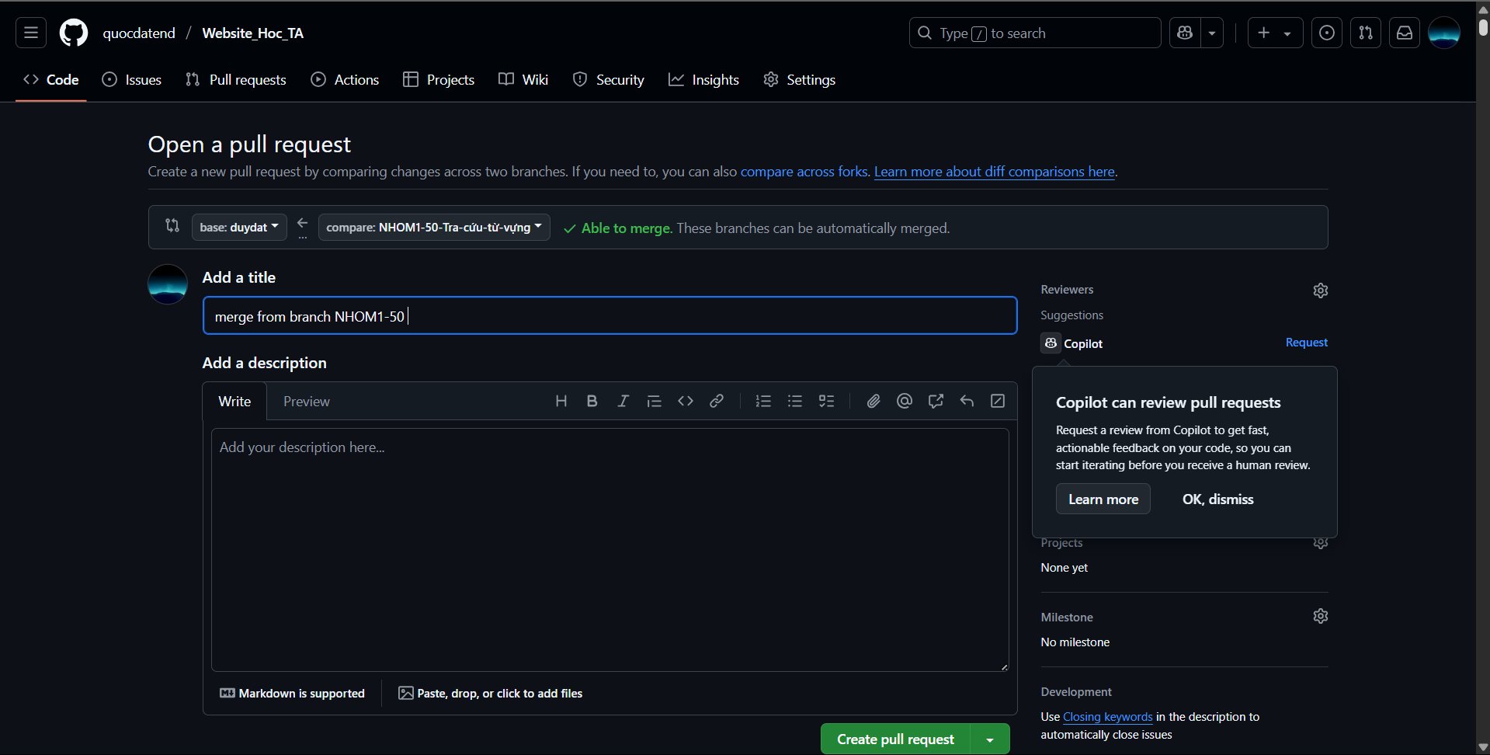

Hình 30 Tạo một pull request

## 3.6 Merge pull request

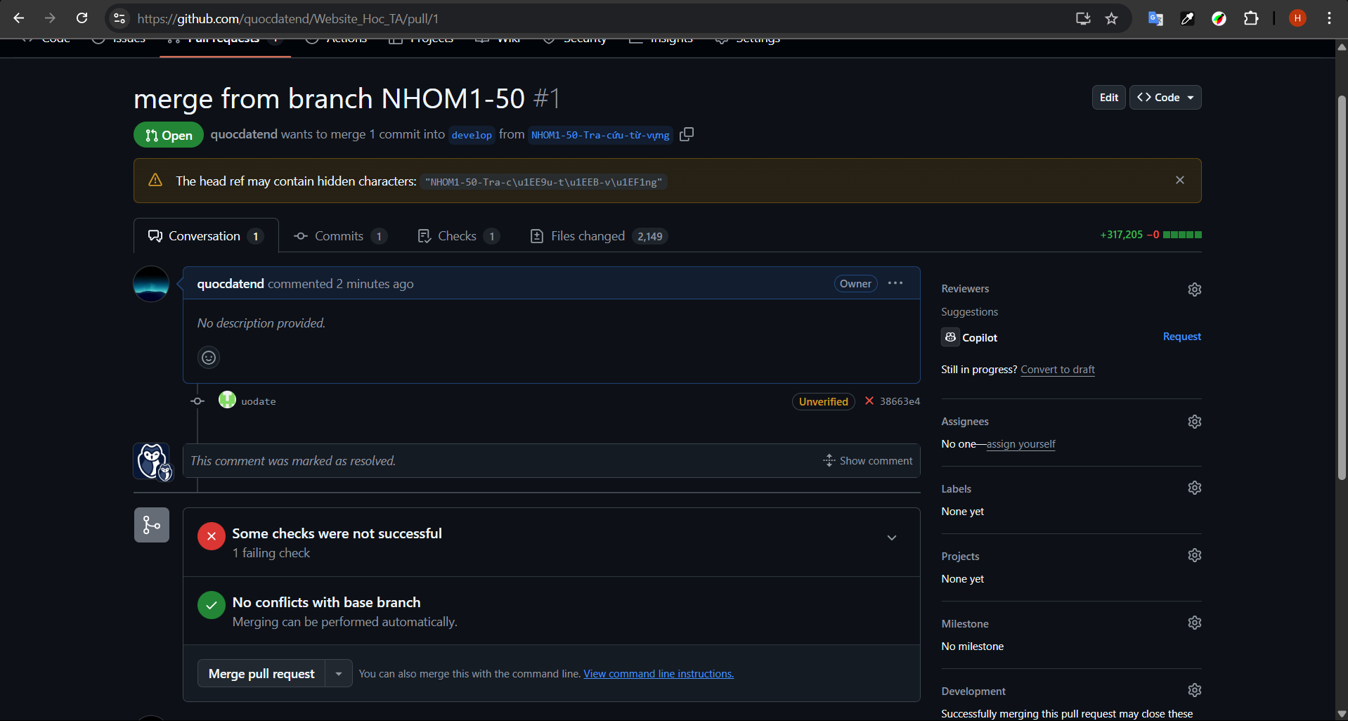

Hình 31 Merge pull request

# Chương 4. TEST AUTOMATION

## 4.1 Viết testcase cho các chức năng chính (File Excel)

### *4.1 Chức năng đăng nhập*

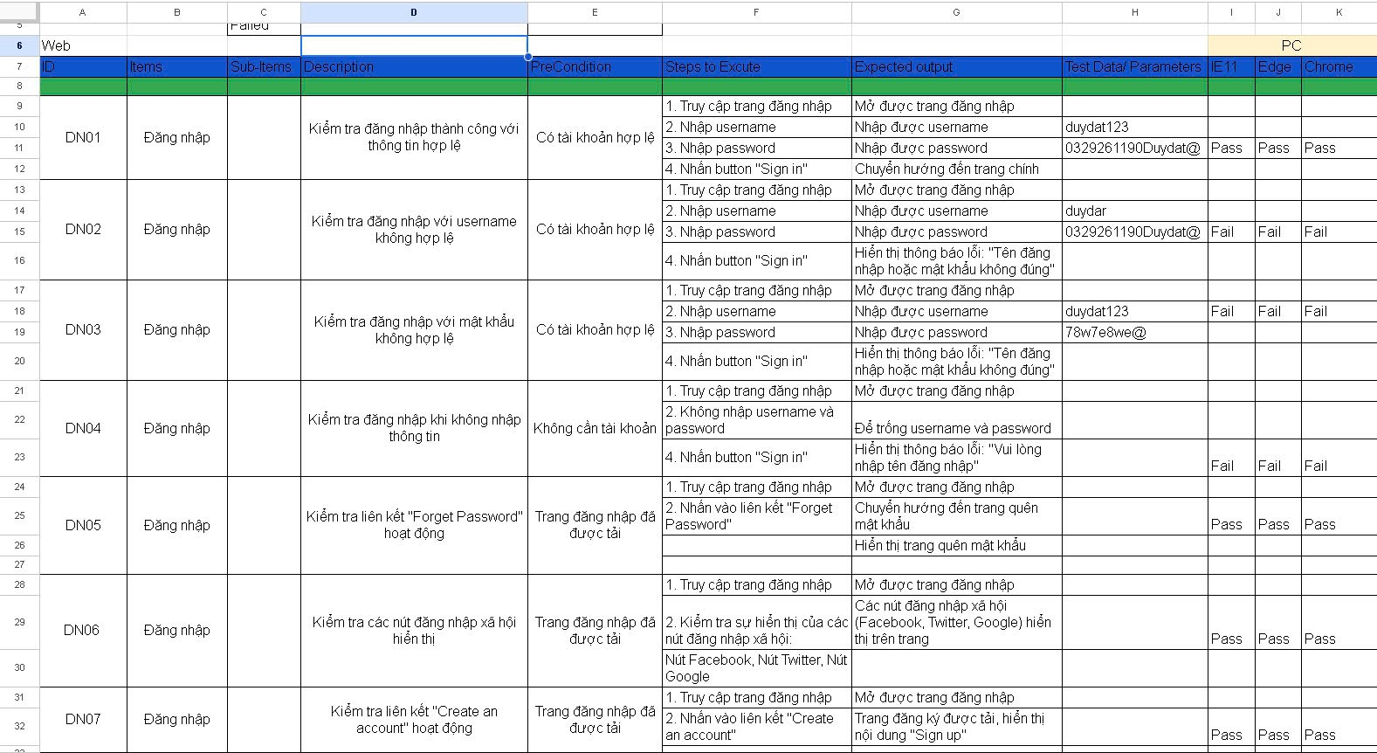

Hình 32 Test case chức năng đăng nhập

### *4.2. Chức năng đăng ký*

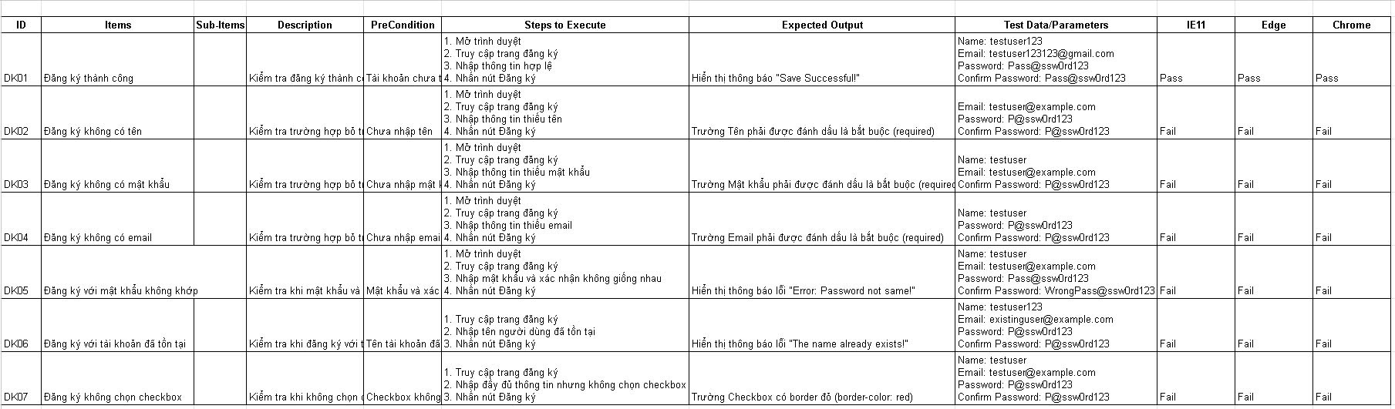

Hình 33 Test case chức năng đăng ký

### *4.3 Chức năng bài kiểm tra*

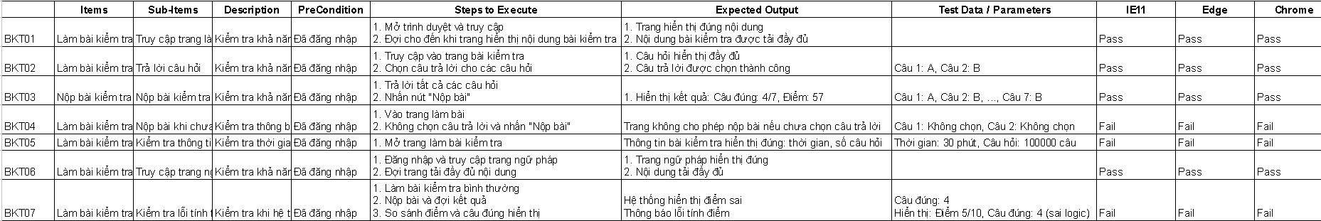

Hình 34 Test case chức năng bài kiểm tra

### *4.4 Chức năng từ vựng*

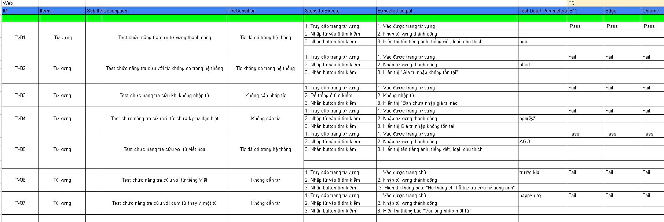

Hình 35 Test case từ vựng

## 4.2 Demo Test Automation

### *4.2.1 Login*

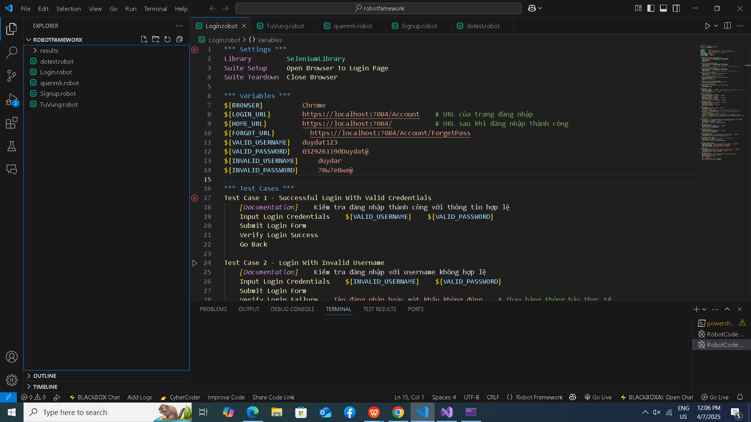

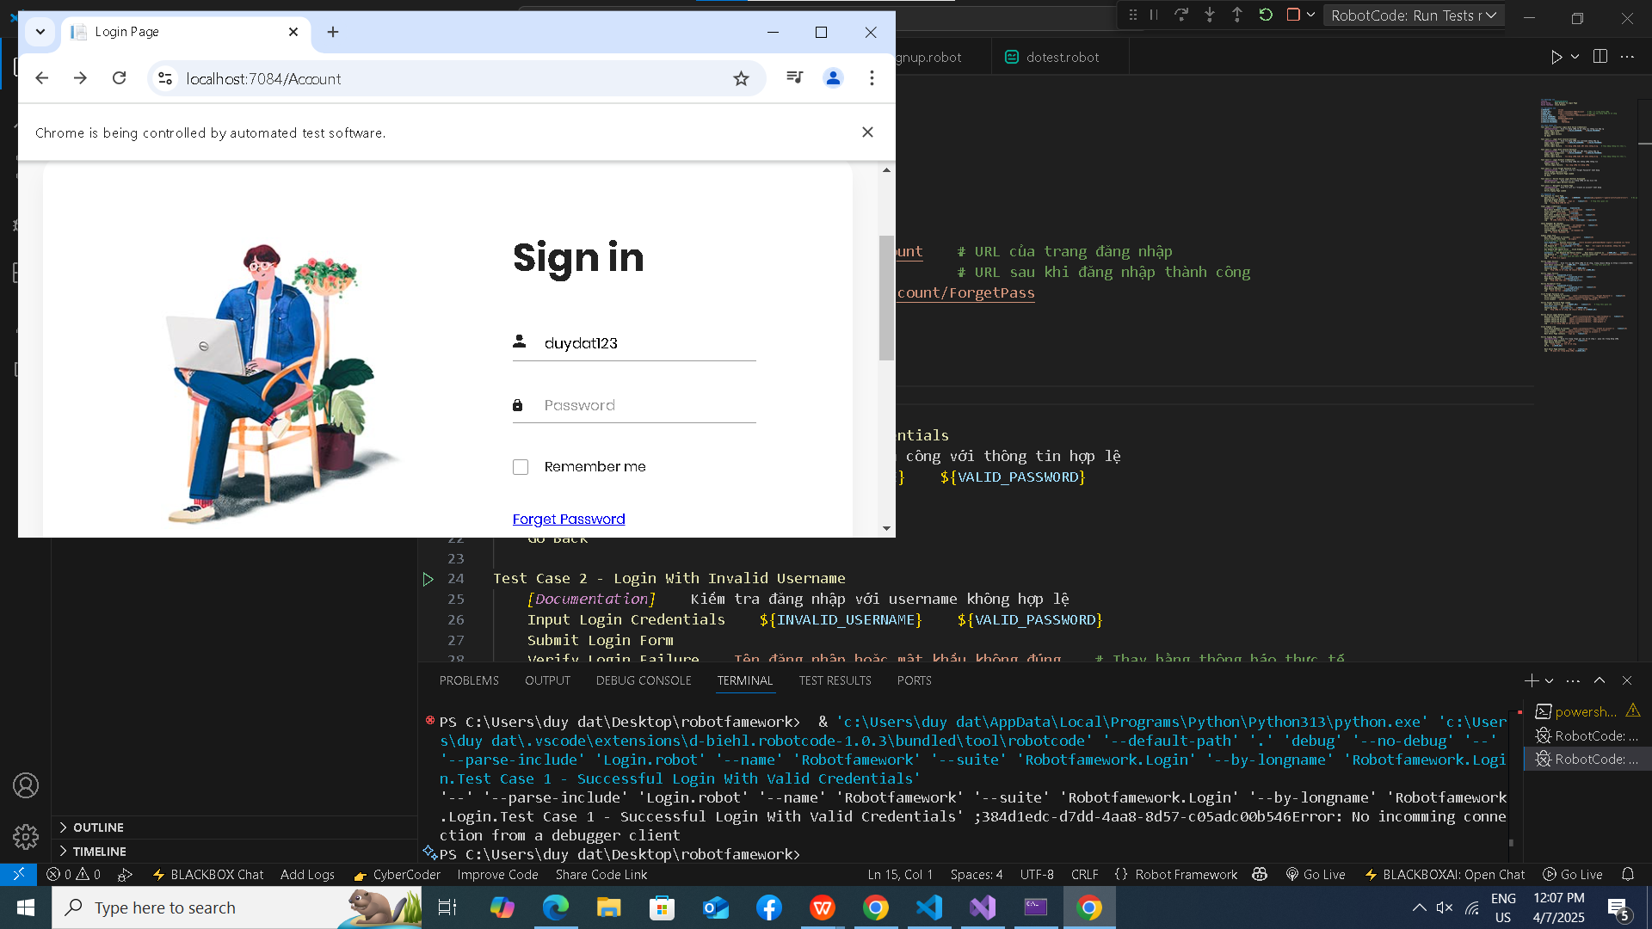

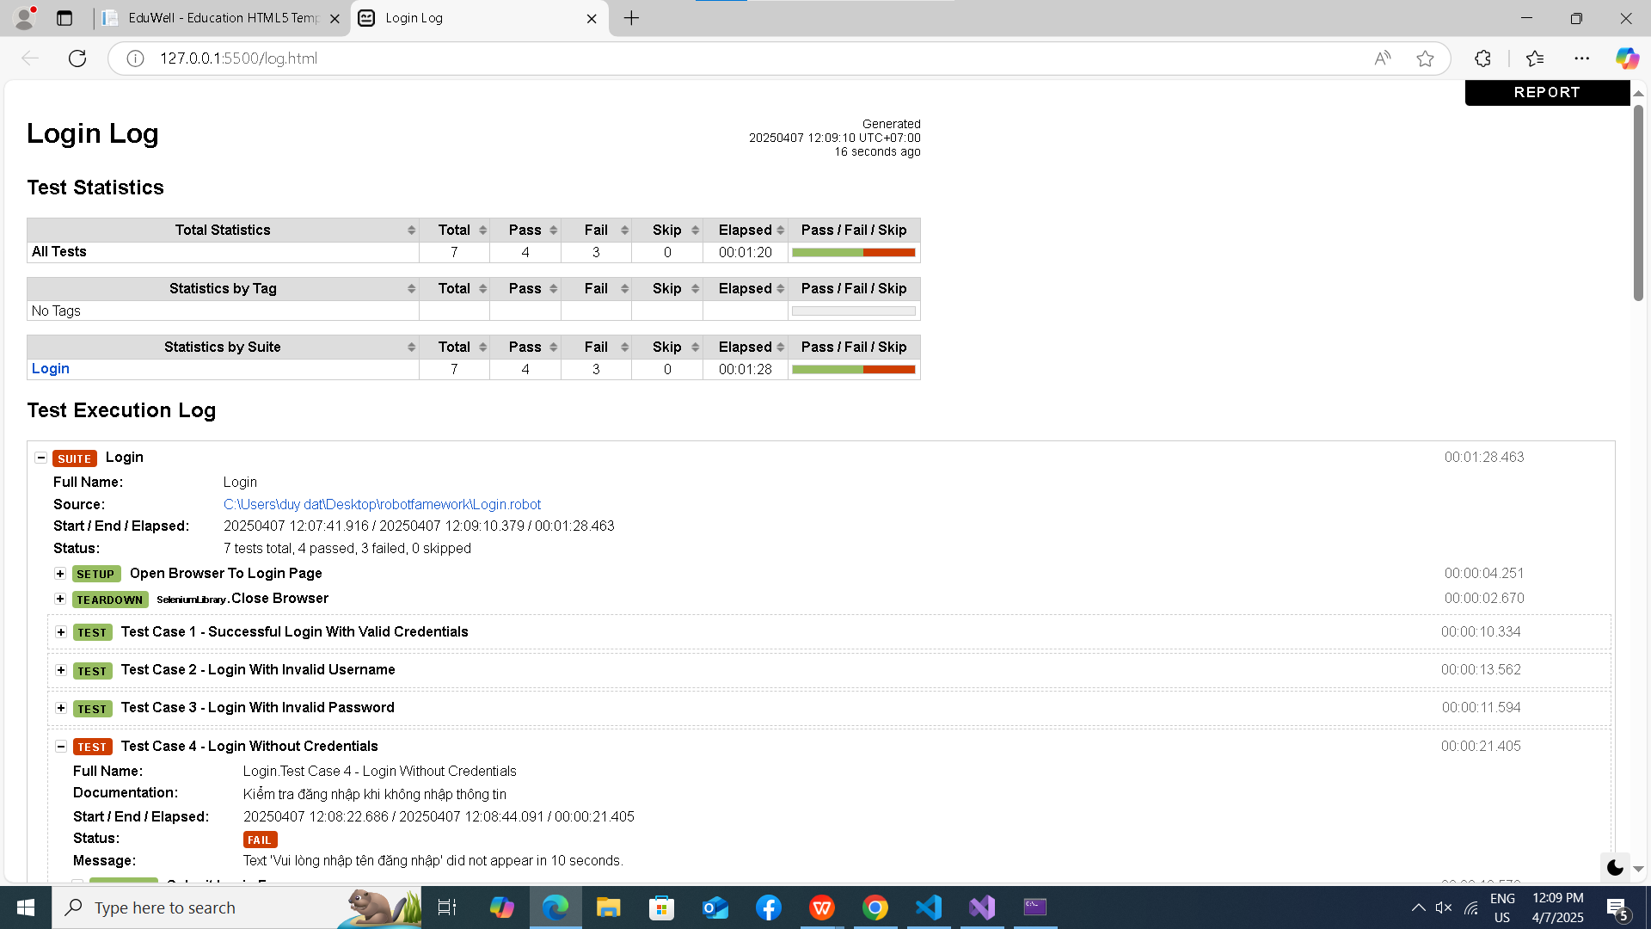

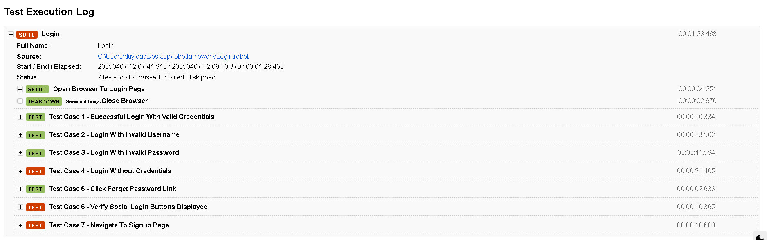

Hình 36 Test Chức năng login

### *4.2.2 Sign Up*

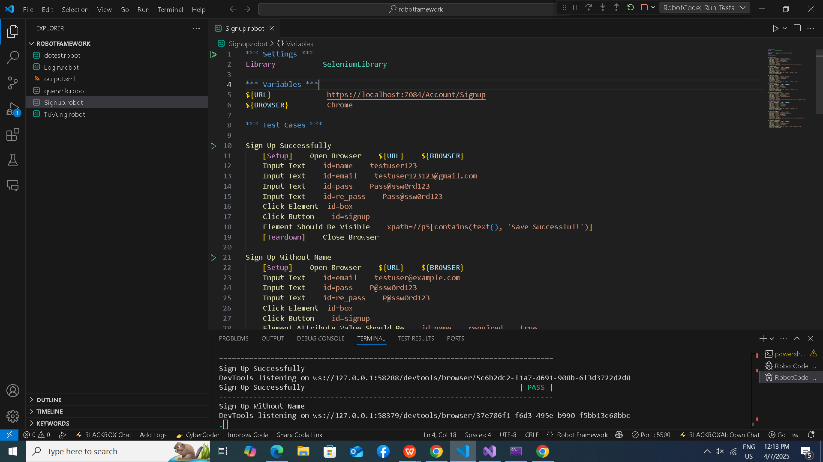

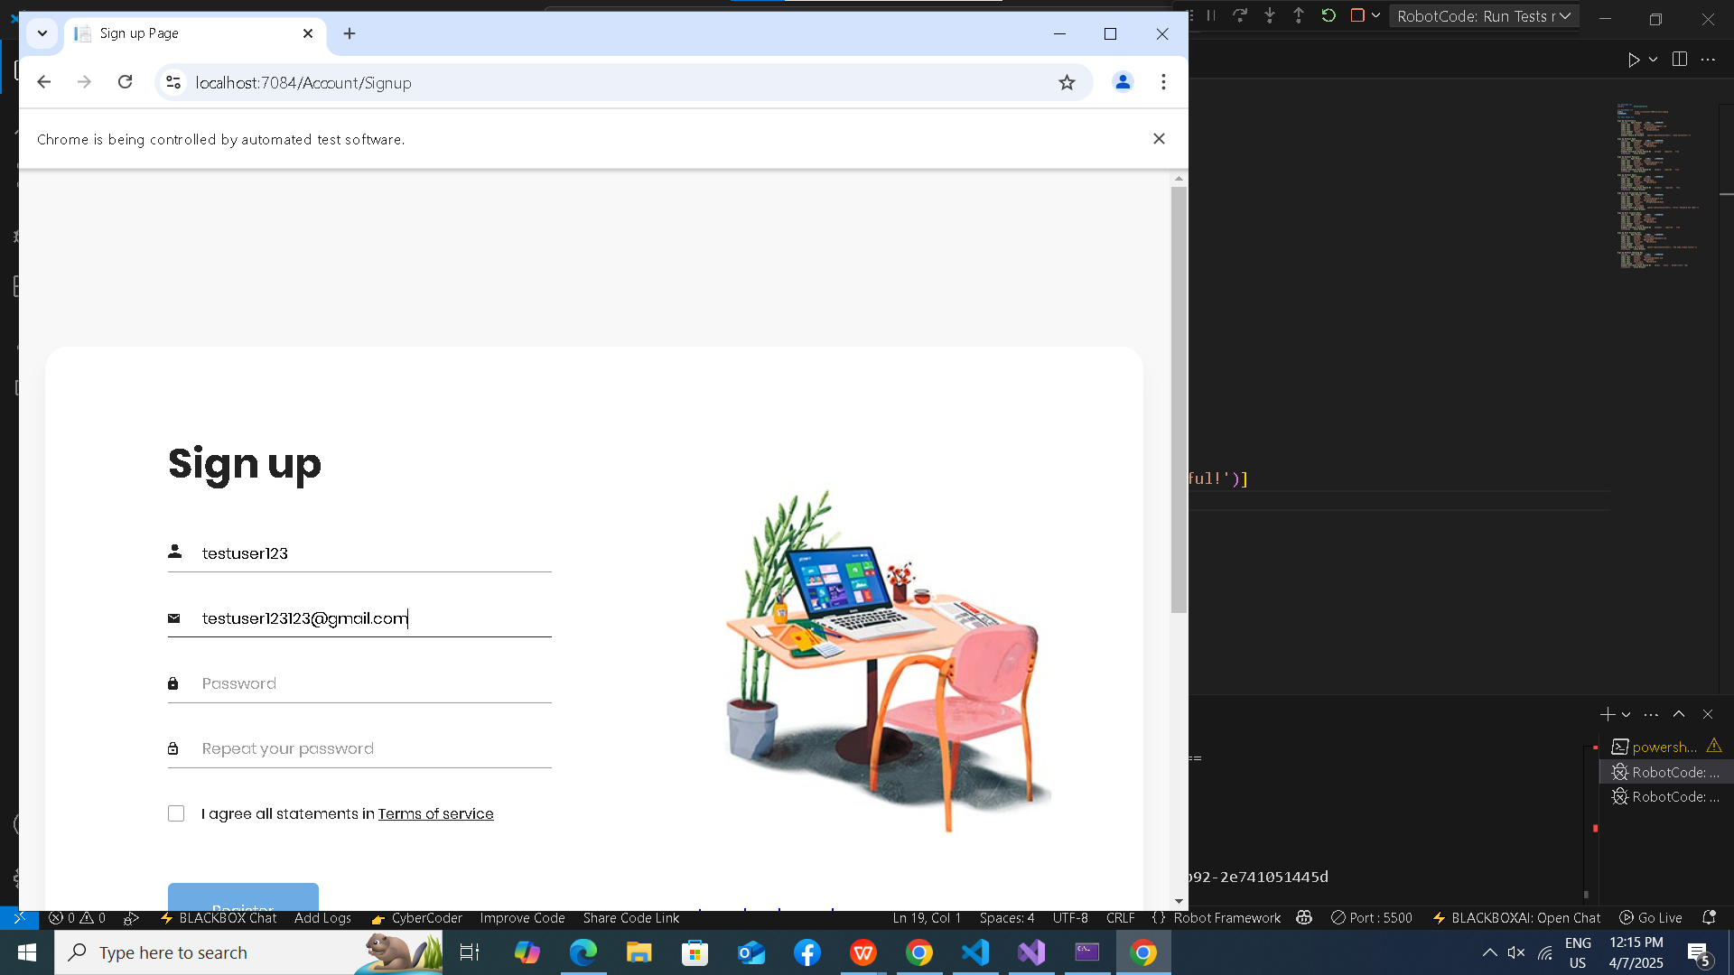

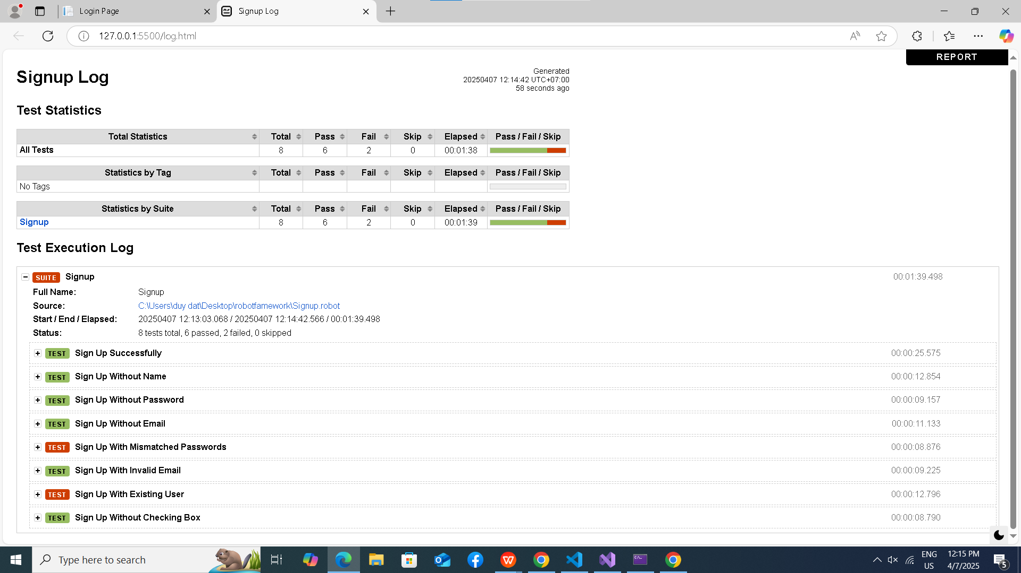

Hình 37 Test chức năng Sign Up

### *4.2.3 Dotest*

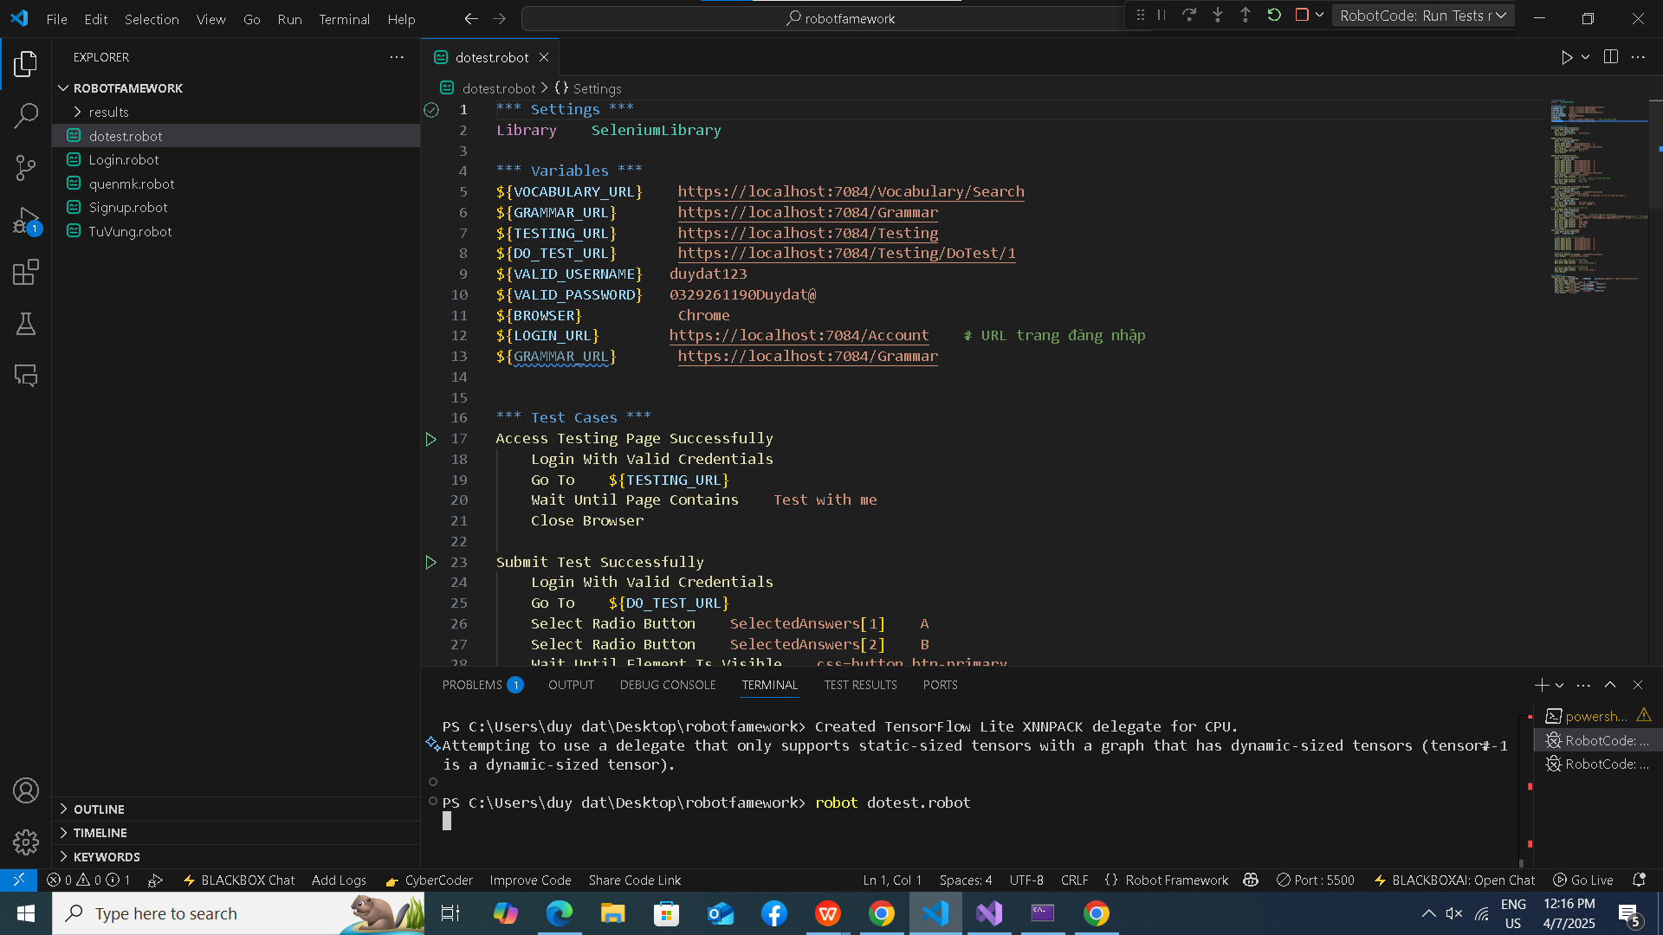

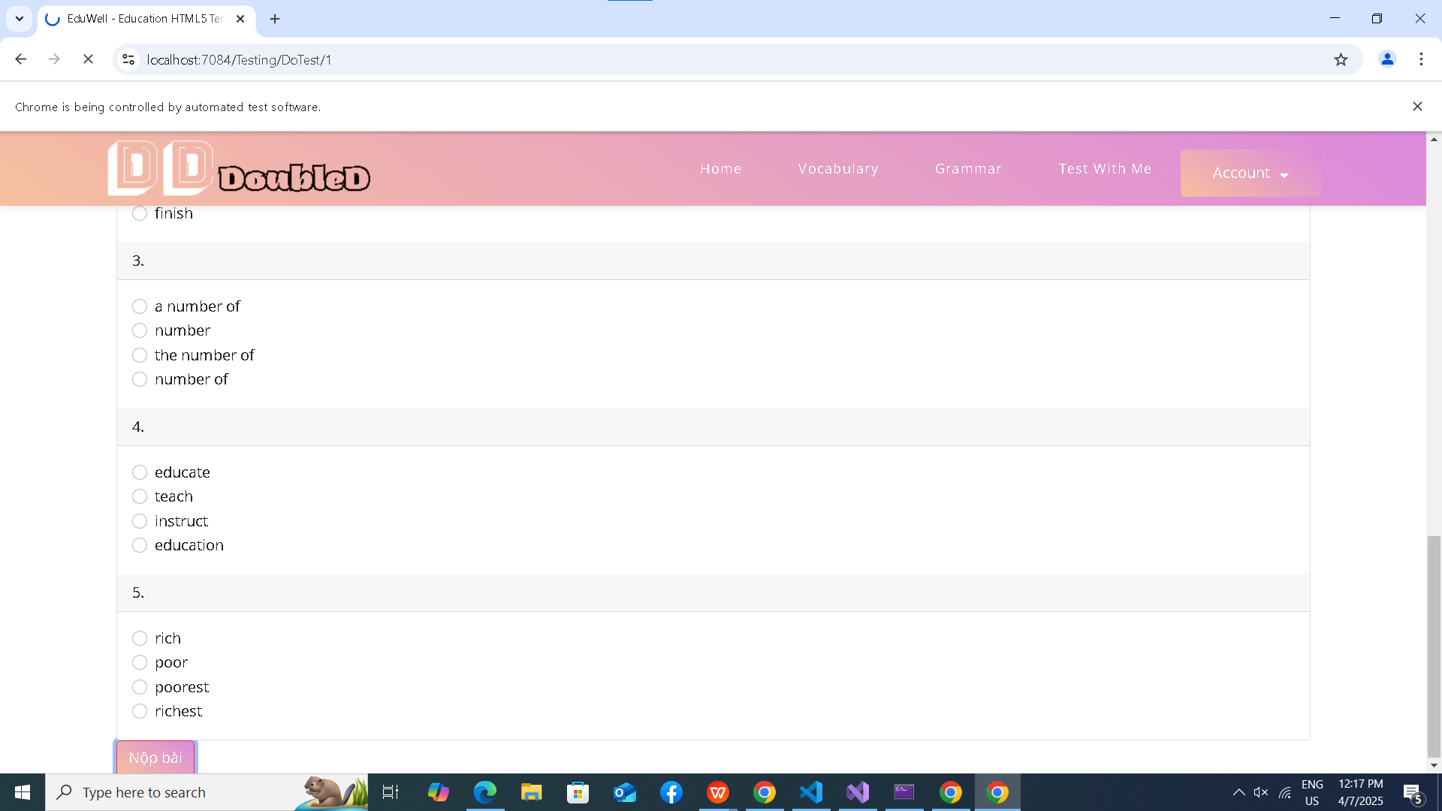



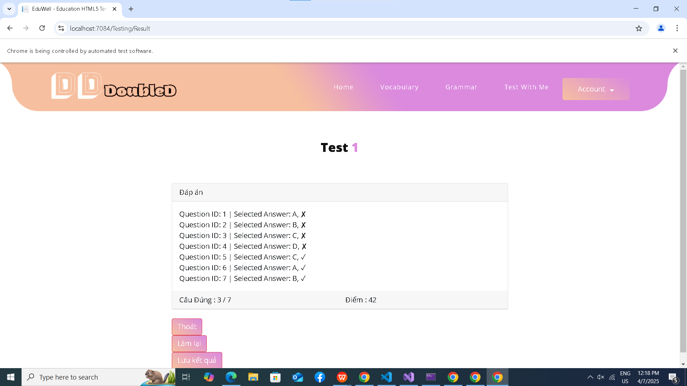

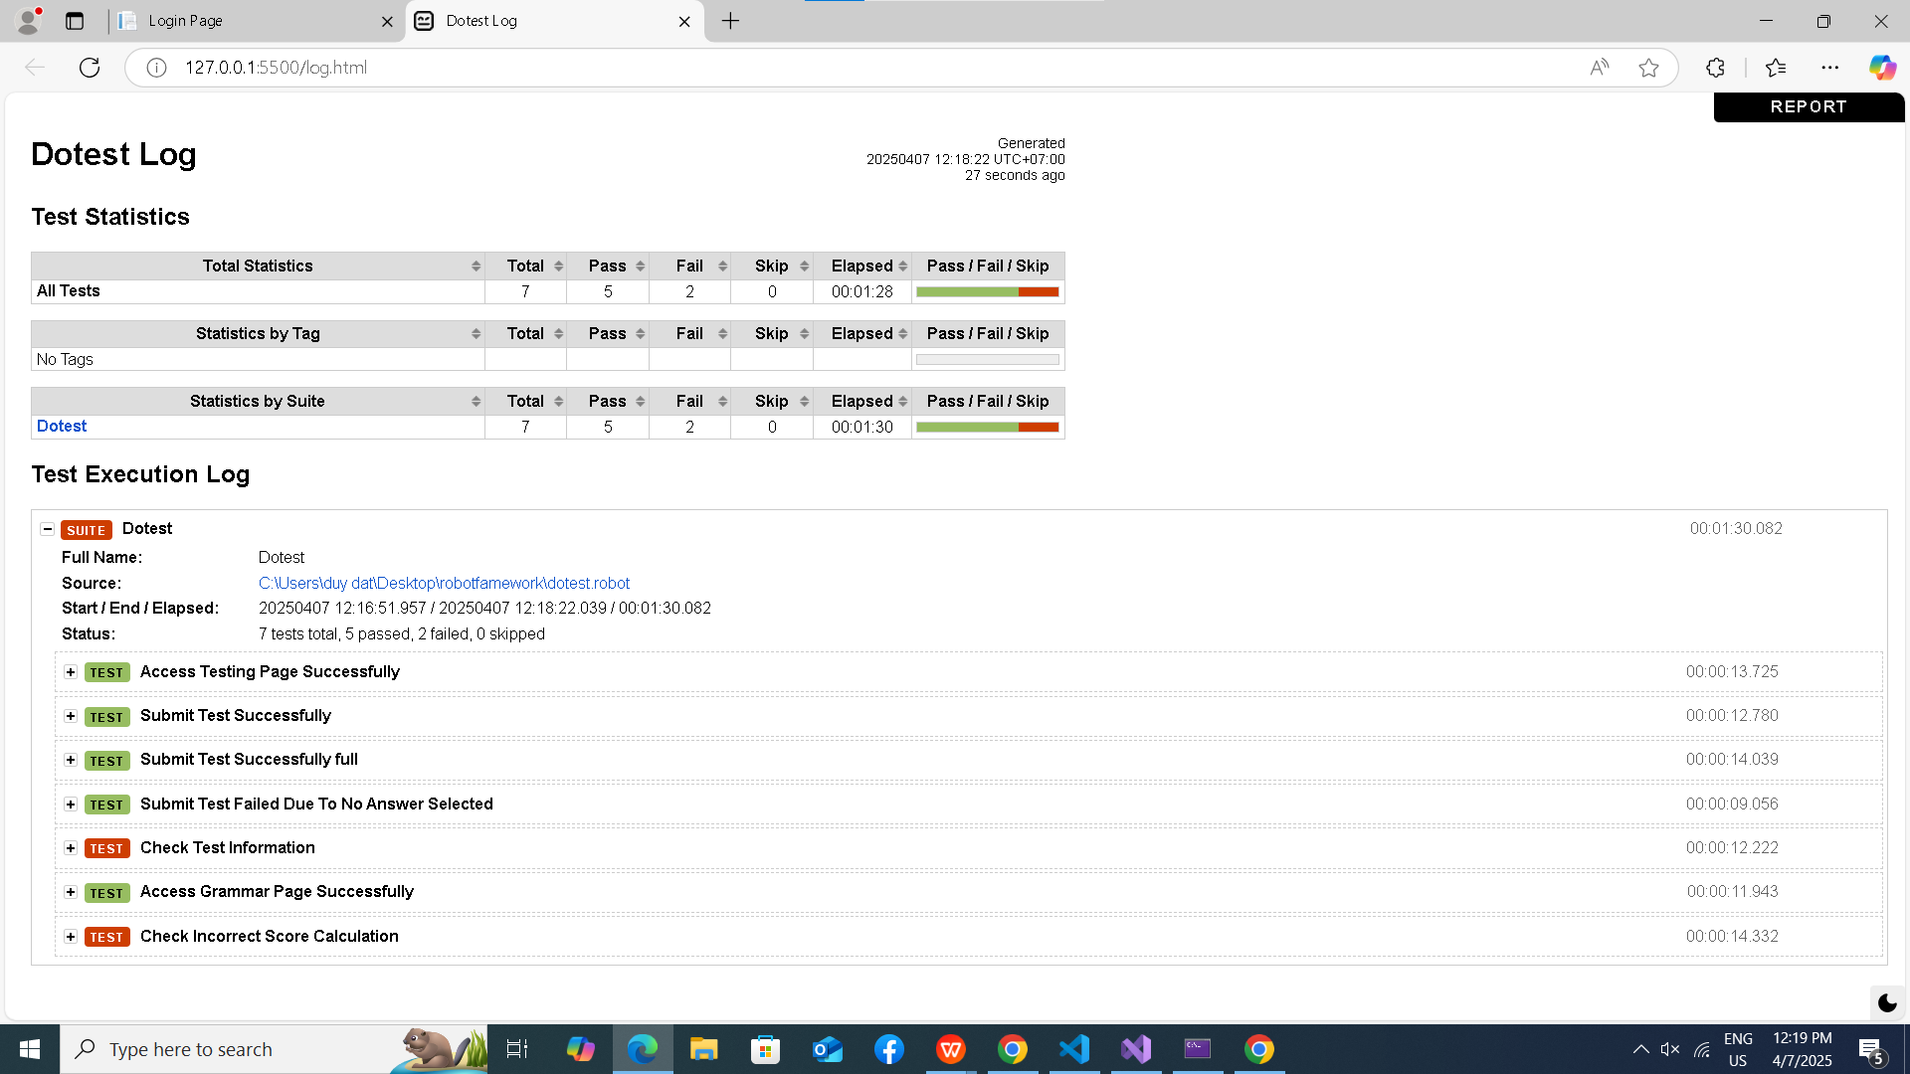

Hình 38 Test chức năng Dotest

### *4.2.4 Từ vựng*

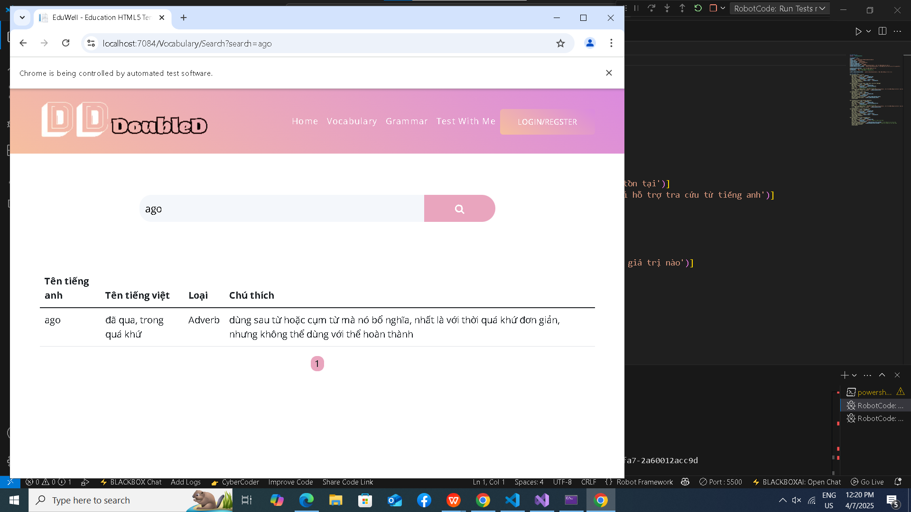

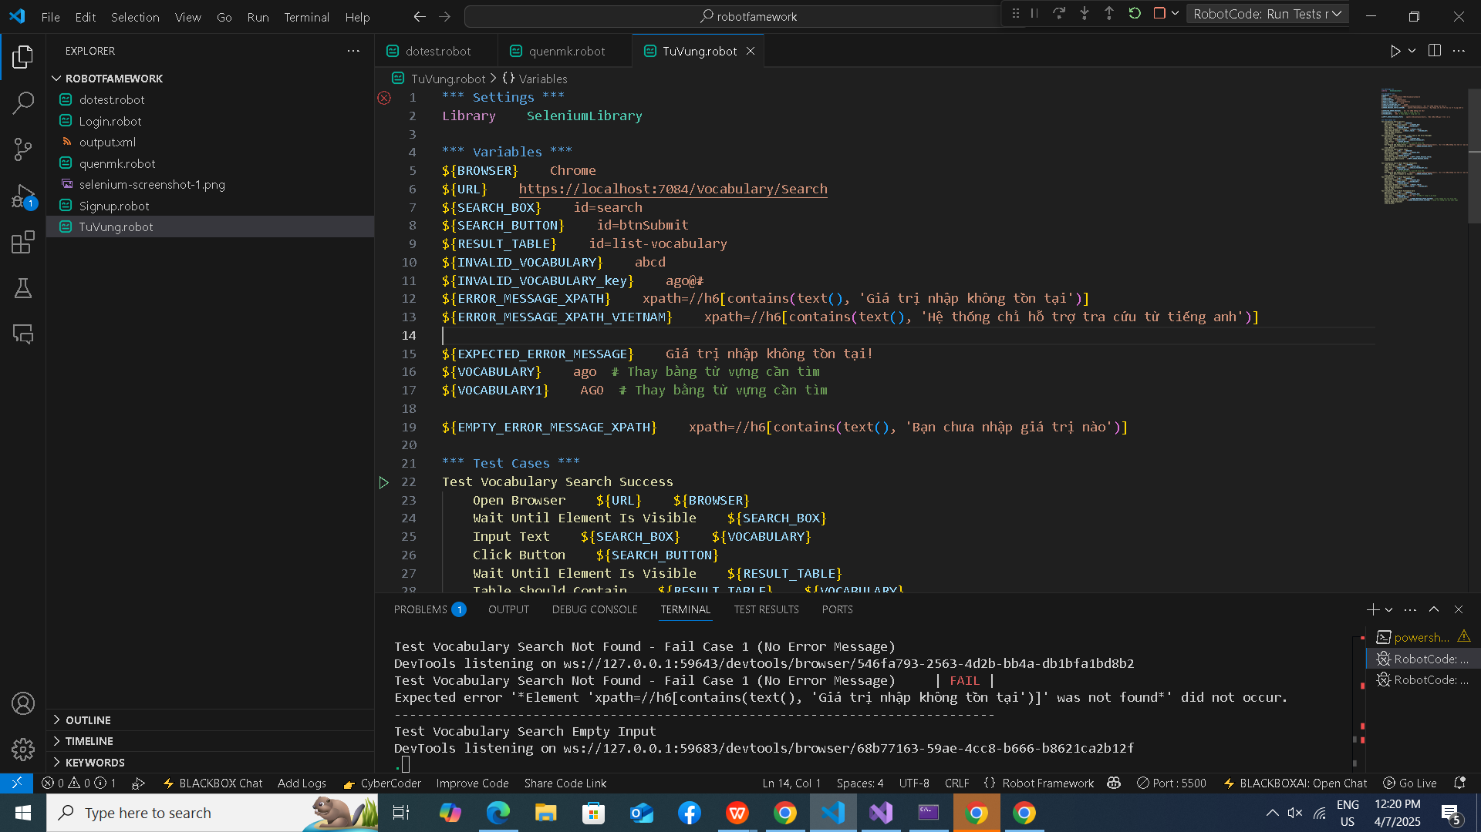

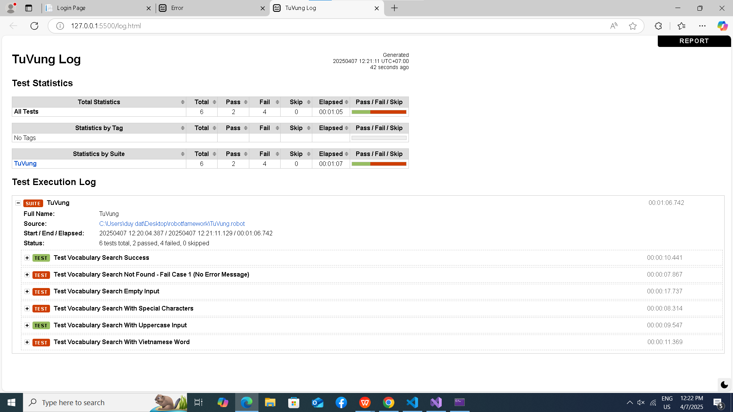

Hình 39 Test chức năng Từ vựng

# TÀI LIỆU THAM KHẢO

[1] [**https://www.w3schools.com/**](https://www.w3schools.com/)

[2] **https://base.vn/blog/jira-la-gi**

[3] **https://github.com/hocchudong/git-github-for-sysadmin**

[4] [**https://viblo.asia/p/cach-viet-test-case-YWOZrNpYZQ0**](https://viblo.asia/p/cach-viet-test-case-YWOZrNpYZQ0)

[5] **https://www.figma.com/templates/web-design-inspiration/**

[6] **https://itviec.com/blog/cach-su-dung-figma/**

[7] **https://www.youtube.com/watch?v=r5hN3oFvbfY**

[8] **https://www.youtube.com/watch?v=UbYxkUq0Hec**